|  |  |
| --- | --- |
|  |  |
| TẠ ĐỨC MẠNH | **BỘ CÔNG THƯƠNG**  **TRƯỜNG ĐẠI HỌC CÔNG NGHIỆP HÀ NỘI**  **---------------------------------------** |
|  |
| **ĐỒ ÁN TỐT NGHIỆP**  **NGÀNH CÔNG NGHỆ THÔNG TIN** |
|  |
| **XÂY DỰNG WEBSITE BÁN ĐỒ TENNIS**  **SỬ DỤNG ASP.NET MVC** |
|  |
|  |
| **CBHD :** **TS. Đặng Trọng Hợp** |
| CÔNG NGHỆ THÔNG TIN | **Sinh viên : Tạ Đức Mạnh** |
| **Mã sinh viên: 2020600026** |
|  |
|  |
|  |
| **Hà Nội - 2024** |
|  |

|  |  |
| --- | --- |
|  |  |
| TẠ ĐỨC MẠNH | **BỘ CÔNG THƯƠNG**  **TRƯỜNG ĐẠI HỌC CÔNG NGHIỆP HÀ NỘI**  **---------------------------------------** |
|  |
| **ĐỒ ÁN TỐT NGHIỆP**  **NGÀNH CÔNG NGHỆ THÔNG TIN** |
|  |
| **XÂY DỰNG WEBSITE BÁN ĐỒ TENNIS**  **SỬ DỤNG ASP.NET MVC** |
|  |
|  |
| **CBHD :** **TS. Đặng Trọng Hợp** |
| CÔNG NGHỆ THÔNG TIN | **Sinh viên : Tạ Đức Mạnh** |
| **Mã sinh viên: 2020600026** |
|  |
|  |
|  |
| **Hà Nội - 2024** |
|  |

# LỜI CẢM ƠN

Sau khoảng thời gian học tập tại trường và được tham gia các hoạt động phát triển phần mềm được sự truyền đạt kiến thức, lời khuyên trong công việc và giúp đỡ tận tình của quý thầy cô, em đã có cơ hội ra ngoài thực tập ở công ty, được tiếp xúc với môi trường làm việc thực tế, tiếp xúc với các công cụ quản lý dự án hiện đại,… Em xin chân thành cảm ơn các thầy cô, giảng viên trường Đại học Công Nghiệp Hà Nội nói chung và khoa Công nghệ thông tin nói riêng - những người đã ân cần giảng dạy, truyền đạt kiến thức và hướng dẫn em trong quá trình học tập tại trường.

Bên cạnh đó, em cũng xin chân thành cảm ơn sự hướng dẫn và chỉ bảo tận tình của thầy Đặng Trọng Hợp – người đã luôn quan tâm, chỉ bảo và tạo điều kiện cho em trong suốt quá trình thực tập tốt nghiệp và quá trình thực hiện đề tài. Các định hướng và sự hiểu biết về khoa học của thầy chính là tiền đề để em có thể hoàn thành được đề tài này một cách tốt nhất.

Tuy còn một số hạn chế nhất định về chuyên môn và thời gian nên bài báo cáo và ứng dụng còn nhiều hạn chế. Kính mong quý thầy cô góp ý để đề tài của em hoàn thiện hơn.

Em xin chân thành cảm ơn!

Sinh viên thực hiện

Tạ Đức Mạnh

# MỤC LỤC

LỜI CẢM ƠN 1

MỤC LỤC 2

DANH MỤC HÌNH ẢNH 5

DANH MỤC BẢNG 7

MỞ ĐẦU 8

1. Lý do chọn đề tài 8

2. Mục đích 9

3. Đối tượng và phạm vi nghiên cứu 9

4. Ý nghĩa khoa học và thực tiễn của đề tài 10

CHƯƠNG 1: CƠ SỞ LÝ THUYẾT 11

1.1. Lịch sử ASP .NET. 11

1.2. ASP .NET và .NET FRAMEWORK. 11

1.3. Kiến Trúc của ASP.NET. 11

1.4. Ngôn Ngữ Lập Trình. 11

1.5. Công Nghệ và Công Cụ Phát Triển. 11

1.6. Ưu điểm của ASP.NET. 12

1.7. Tổng quan về Microsoft SQL Server. 12

1.7.1. Khái niệm. 12

1.7.2. Các thành phần cơ bản trong SQL Server. 13

1.8. Entity Framework 14

1.8.1 Entity Framework là gì? 14

1.8.2 Kiến trúc Entity Framework 16

CHƯƠNG 2: PHÂN TÍCH VÀ THIẾT KẾ HỆ THỐNG 18

2.1. Thiết kế use case. 18

2.1.1. Biểu đồ use case tổng quát. 18

2.1.2. Biểu đồ use case người dùng. 19

2.1.3. Biểu đồ usecase Admin. 20

2.2. Mô tả usecase. 21

2.2.1 Mô tả use case đăng ký 21

2.2.2 Mô tả use case đăng nhập 22

2.2.3 Mô tả use case xem thông tin sản phẩm 23

2.2.4 Mô tả use case xem bài viết 23

2.2.5 Mô tả use case tìm kiếm 24

2.2.6 Mô tả use case đặt hàng 25

2.2.7 Mô tả use case quản lý danh mục sản phẩm 26

2.2.8 Mô tả use case quản lý sản phẩm 27

2.2.9 Mô tả use case quản lý tài khoản 29

2.2.10 Mô tả use case quản lý đơn hàng 30

2.2.11 Mô tả use case thông kê 31

2.3. Phân tích usecase 32

2.3.1 Phân tích use case đăng nhập 32

2.3.2 Phân tích use case đăng ký 33

2.3.3 Phân tích use case xem sản phẩm 34

2.3.4 Phân tích use case xem bài viết 35

2.3.5 Phân tích use case tìm kiếm 36

2.3.6 Phân tích use case đặt hàng 37

2.3.7 Phân tích use case quản lý danh mục sản phẩm 38

2.3.8 Phân tích use case quản lý đơn hàng 39

2.3.9 Phân tích use case quản lý sản phẩm 41

2.3.10 Phân tích use case quản lý tài khoản 43

2.4. Các bảng CSDL. 45

2.4.1. Bảng category. 45

2.4.2. Bảng contact. 46

2.4.3. Bảng topic. 46

2.4.4. Bảng order. 47

2.4.5. Bảng ordersdetail. 47

2.4.6. Bảng post. 47

2.4.7. Bảng product. 48

2.4.8. Bảng slider. 48

2.4.9. Bảng user. 49

2.4.10. Bảng link. 49

2.4.11. Bảng menu. 49

2.4.12. Bảng role. 50

CHƯƠNG 3: CÀI ĐẶT VÀ KIỂM THỬ 51

3.1. Giao diện người dùng 51

3.1.1. Giao diện trang chủ. 51

3.1.2. Giao diện danh mục sản phẩm. 51

3.1.3. Giao diện chi tiết sản phẩm. 52

3.1.4. Giao diện đăng kí. 52

3.1.5. Giao diện đăng nhập. 53

3.1.6. Giao diện giỏ hàng. 53

3.1.7. Giao diện thanh toán. 54

3.2. Giao diện trang quản lý 54

3.2.1. Giao diện đăng nhập trang quản lý. 54

3.2.2. Giao diện trang chủ quản lý. 55

3.2.3. Giao diện trang quản lý sản phẩm. 55

3.2.4. Giao diện trang quản lý bài viết. 56

3.2.5. Giao diện trang quản lý đơn hàng. 56

3.2.6. Giao diện trang quản lý ảnh bìa. 57

3.2.7. Giao diện trang quản lý tài khoản người dùng. 57

3.2.8. Giao diện trang quản lý menu. 58

3.3. Kiểm thử 58

KẾT LUẬN 63

TÀI LIỆU THAM KHẢO 64

PHỤ LỤC 65

Phụ lục 1: Kết quả kiểm thử 65

Phụ lục 2: Hướng dẫn sử dụng 73

# DANH MỤC HÌNH ẢNH

Hình 2. 1 Biểu đồ use case tổng quát. 18

Hình 2. 2 Biểu đồ usecase người dùng. 19

Hình 2. 3 Biểu đồ usecase Admin. 20

Hình 2. 4 Biểu đồ trình tự chức năng đăng nhập 32

Hình 2. 5 Biểu đồ lớp đăng nhập 33

Hình 2. 6 Biểu đồ trình tự chức năng Đăng ký 33

Hình 2. 7 Biểu đồ lớp đăng ký 33

Hình 2. 8 Biểu đồ trình tự chức năng Xem sản phẩm 34

Hình 2. 9 Biểu đồ lớp xem sản phẩm 34

Hình 2. 10 Biểu đồ trình tự chức năng Xem bài viết 35

Hình 2. 11 Biểu đồ lớp xem bài viết 35

Hình 2. 12 Biểu đồ trình tự chức năng Tìm kiếm sản phẩm 36

Hình 2. 13 Biểu đồ lớp tìm kiếm sản phẩm 36

Hình 2. 14 Biểu đồ trình tự chức năng Đặt hàng 37

Hình 2. 15 Biểu đồ lớp đặt hàng 37

Hình 2. 16 Biểu đồ trình tự chức năng Quản lý danh mục sản phẩm 38

Hình 2. 17 Biểu đồ lớp quản lí danh mục sản phẩm 39

Hình 2. 18 Biểu đồ trình tự chức năng Quản lý đơn hàng 39

Hình 2. 19 Biểu đồ lớp quản lí đơn hàng 40

Hình 2. 20 Biểu đồ trình tự chức năng Quản lý sản phẩm 41

Hình 2. 21 Biểu đồ lớp quản lí sản phẩm 42

Hình 2. 22 Biểu đồ trình tự chức năng Quản lý tài khoản 43

Hình 2. 23 Biểu đồ lớp quản lí tài khoản 44

Hình 2. 24 Biểu đồ trình tự chức năng Thống kê doanh thu 44

Hình 2. 25 Biểu đồ lớp thống kê doanh thu 45

Hình 2. 26 Biểu đồ cơ sở dữ liệu 45

Hình 3. 1 Giao diện trang chủ. 51

Hình 3. 2 Giao diện danh mục sản phẩm. 51

Hình 3. 3 Giao diện chi tiết sản phẩm. 52

Hình 3. 4 Giao diện đăng kí. 52

Hình 3. 5 Giao diện đăng nhập. 53

Hình 3. 6 Giao diện giỏ hàng. 53

Hình 3. 7 Giao diện thanh toán. 54

Hình 3. 8 Giao diện đăng nhập trang quản lý. 54

Hình 3. 9 Giao diện trang chủ quản lý. 55

Hình 3. 10 Giao diên trang quản lý sản phẩm. 55

Hình 3. 11 Giao diện trang quản lý bài viết. 56

Hình 3. 12 Giao diện trang quản lý đơn hàng. 56

Hình 3. 13 Giao diện trang quản lý ảnh bìa. 57

Hình 3. 14 Giao diện trang quản lý tài khoản người dùng. 57

Hình 3. 15 Giao diện trang quản lý menu. 58

# DANH MỤC BẢNG

Bảng 2. 1 Bảng category. 46

Bảng 2. 2 Bảng contact. 46

Bảng 2. 3 Bảng topic. 46

Bảng 2. 4 Bảng order. 47

Bảng 2. 5 Bảng ordersdetail. 47

Bảng 2. 6 Bảng post. 48

Bảng 2. 7 Bảng product. 48

Bảng 2. 8 Bảng slider. 49

Bảng 2. 9 Bảng user. 49

Bảng 2. 10 Bảng link. 49

Bảng 2. 11 Bảng menu. 50

Bảng 2. 12 Bảng role. 50

# MỞ ĐẦU

## 1. Lý do chọn đề tài

Ngày nay với việc khoa học kỹ thuật ngày càng phát triển mạnh mẽ đặc biệt là công nghệ thông tin, những gì mà công nghệ thông tin tạo ra giúp con người phát triển trong nhiều lĩnh vực.

Đặc biệt trong lĩnh vực thương mại điện tử, việc áp dụng công nghệ thông tin vào thương mại điện từ giúp cho việc mua bán trên mạng ngày càng dễ dàng và thuận tiện hơn. Việc mua bán trên mạng dễ dàng hơn, sẽ kích thích người tiêu dùng mua hàng nhiều hơn qua đó sẽ làm tăng doanh thu cho cửa hàng. Tuy nhiên hiện nay việc mua bán trên mạng cũng còn gặp phải nhiều vấn đề cần phải giải quyết như:

Một là người tiêu dùng lo ngại về chất lượng sản phẩm.

Hai là lo ngại về hàng hóa không đến được tay người tiêu dùng.

Ba là lo ngại về tính bảo mật thông tin của khách hàng trên website thương mại điện tử.

Bốn là lo ngại về tính bảo mật của hệ thống thanh toán trên website thương mại điện tử.

Mặt khác việc bán hàng qua mạng có nhiều lợi ích hơn so với bán hàng truyền thống như:

Một là quảng bá thông tin và tiếp thị trong thị trường toàn cầu với chi phí thấp.

Hai là cung cấp dịch vụ tốt hơn cho khách hàng.

Ba là tăng doanh thu và giảm chi phí.

Bốn là tạo lợi thế cạnh tranh.

Do đó, để tạo nên một website thương mại điện tử chuyên nghiệp và tạo được lòng tin cho khách hàng là một việc không dễ dàng.

Từ những lý do trên em đã đăng ký đề tài: “Xây dựng website bán đồ tennis sử dụng ASP.Net MVC” làm đồ án tốt nghiệp. Mặc dù đã cố gắng rất nhiều để hoàn thành báo cáo nhưng do thời gian có hạn và kiến thức thực tế chưa nhiều nên còn nhiều thiếu sót cần được bổ sung. Em mong nhận được ý kiến đóng góp của thầy cô và bạn bè.

## 2. Mục đích

Thông tin hiện nay là một lĩnh vực rất quan trọng đối với cuộc sống hiện nay, bên cạnh đó các nhu cầu nghe nhìn, giải trí, trao đổi thông tin,... Vì vậy cần các mặt hàng khác nhau để phục vụ nhu cầu trên, nhưng để chọn được những mặt hàng như ý đúng với nhu cầu sử dụng thì không phải dễ, với lý do đó mà em xây dựng nên website bán hàng trực tuyến. Nhằm một phần nào đó giúp khách hàng có thể lựa chọn và mua những mặt hàng mọi lúc mọi nơi mà không cần đi xa mà hàng về tận nhà chỉ cần một cú nhấp chuột.

## 3. Đối tượng và phạm vi nghiên cứu

Với mục tiêu cung cấp hệ thống toàn diện trong việc quản lý cửa hàng, đưa thông tin sản phẩm đến với khách hàng nhằm mở rộng khách hàng cũng như tăng thêm doanh số cho cửa hàng. Website phải đáp ứng về mặt giao diện để tăng sự chú ý và sử dụng của người dùng, bên đó là yếu quan trọng nhất là chức năng phải đảm bảo cung cấp đầy đủ và tiện ích để tăng hiệu suất và chất lượng trong quá trình trải nghiệm cũng như sử dụng. Đối tượng nghiên cứu: các sinh viên có nhu cầu mua đồ Tennis,những chủ cửa hàng đồ Tennis trên địa bàn muốn đưa cửa hàng mình chuyển đổi số. Phạm vi nghiên cứu: toàn bộ sinh viên học sinh các trường học quanh khu vực Hà Nội, các cửa hàng đồ Tennis quanh khu vực Hà Nội.

## 4. Ý nghĩa khoa học và thực tiễn của đề tài

Ý nghĩa khoa học: Nghiên cứu công nghệ web: Thực hiện dự án này đòi hỏi việc nghiên cứu và áp dụng các công nghệ mới nhất trong lĩnh vực phát triển web, đặc biệt là ASP.Net MVC. Điều này giúp mở rộng kiến thức và kỹ năng của các nhà phát triển về cách tích hợp và sử dụng framework này để xây dựng các ứng dụng web phức tạp.

Tích hợp các công nghệ e-commerce: Việc xây dựng một trang web bán hàng yêu cầu kiến thức sâu về e-commerce và cách tích hợp các tính năng như quản lý sản phẩm, đặt hàng, thanh toán trực tuyến và quản lý khách hàng. Điều này có thể mở ra cơ hội nghiên cứu về các phương pháp hiệu quả để tối ưu hóa trải nghiệm người dùng và tăng cường tính bảo mật trong giao dịch trực tuyến.

Ý nghĩa thực tiễn: Việc xây dựng một trang web bán hàng chuyên ngành như vậy cung cấp một nền tảng để thúc đẩy doanh số bán hàng và mở rộng thị trường cho các doanh nghiệp kinh doanh sản phẩm tennis. Điều này giúp tăng cường tính cạnh tranh và tiếp cận khách hàng một cách hiệu quả.

# CHƯƠNG 1: CƠ SỞ LÝ THUYẾT

## 1.1. Lịch sử ASP .NET.

ASP.NET là một framework phát triển bởi Microsoft, xuất hiện lần đầu tiên vào năm 2002. Ban đầu, nó là một phần của .NET Framework truyền thống. Từ phiên bản ASP.NET Core, nó đã trở thành một phần của .NET Core và sau đó là .NET 5/6/7. Các phiên bản cập nhật đưa vào nhiều tính năng mới, cải thiện hiệu suất, và hỗ trợ các nền tảng đa dạng.

## 1.2. ASP .NET và .NET FRAMEWORK.

ASP.NET được xây dựng trên nền tảng .NET Framework, một framework chung cho phát triển ứng dụng trên nền Windows. Với sự xuất hiện của .NET Core và sau đó là .NET 5/6/7, ASP.NET đã được tái thiết kế để tận dụng những cải tiến này, bao gồm tốc độ, khả năng di động, và tích hợp với các dịch vụ đám mây.

## 1.3. Kiến Trúc của ASP.NET.

ASP.NET hỗ trợ cả hai mô hình chính là Web Forms và MVC. Web Forms tập trung vào tích hợp dữ liệu vào trang, trong khi MVC tách biệt logic xử lý và giao diện người dùng. Cả hai mô hình này đều được thiết kế để phát triển ứng dụng web một cách dễ dàng và linh hoạt. Ngoài ra, Web API trong ASP.NET cung cấp khả năng xây dựng các dịch vụ web RESTful.

## 1.4. Ngôn Ngữ Lập Trình.

Ngôn ngữ chủ yếu được sử dụng trong ASP.NET là C#. Có nhiều lợi ích khi sử dụng C#, bao gồm sự tích hợp chặt chẽ với .NET Framework, kiểm soát tốt về bộ nhớ và quản lý lỗi dễ dàng.

## 1.5. Công Nghệ và Công Cụ Phát Triển.

Visual Studio là môi trường phát triển chính cho ASP.NET, cung cấp công cụ mạnh mẽ cho phát triển, gỡ lỗi và triển khai ứng dụng. ASP.NET Core có thể phát triển trên nền tảng không phải Windows và có thể sử dụng Visual Studio Code. Entity Framework và LINQ: Entity Framework là một ORM (Object-Relational Mapping) cho phép tương tác với cơ sở dữ liệu thông qua đối tượng. LINQ là một phần quan trọng trong ASP.NET, cung cấp cú pháp linh hoạt để truy vấn dữ liệu từ các nguồn khác nhau.

## 1.6. Ưu điểm của ASP.NET.

ASP.NET đem lại hiệu suất cao và tốc độ phản hồi nhanh cho người dùng. Nó hỗ trợ đa nền tảng, cho phép triển khai trên nền tảng Windows, Linux và macOS. Bảo mật cao được tích hợp, và khả năng tích hợp dịch vụ đám mây giúp quản lý tài nguyên một cách hiệu quả. Phát Triển Ứng Dụng Web Hiện Đại: ASP.NET tích hợp tốt với các công nghệ front-end như Angular, React, và Vue.js. Sử dụng SignalR cho phát triển ứng dụng web thời gian thực, giúp tạo ra trải nghiệm người dùng tốt hơn.

## 1.7. Tổng quan về Microsoft SQL Server.

### 1.7.1. Khái niệm.

SQL Server chính là một hệ quản trị dữ liệu quan hệ sử dụng câu lệnh SQL để trao đổi dữ liệu giữa máy cài SQL Server và máy Client. Một Relational Database Management System – RDBMS gồm có: databases, datase engine và các chương trình ứng dụng dùng để quản lý các bộ phận trong RDBMS và những dữ liệu khác.

### 1.7.2. Các thành phần cơ bản trong SQL Server.

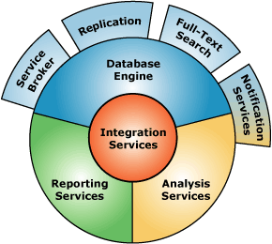

Hình 1. 1 Các thành phần cơ bản trong SQL Server

Các thành cơ bản trong SQL Server gồm có: Reporting Services, Database Engine, Integration Services, Notification Services, Full Text Search Service,… Tất cả kết hợp với nhau tạo thành một giải pháp hoàn chỉnh giúp cho việc phân tích và lưu trữ dữ liệu trở nên dễ dàng hơn.

Database Engine: Đây là một engine có khả năng chứa dữ liệu ở các quy mô dưới dạng support và table. Ngoài ra, nó còn có khả năng tự điều chỉnh ví dụ: trả lại tài nguyên cho hệ điều hành khi một user log off và sử dụng thêm các tài nguyên của máy khi cần.

Integration Services: là tập hợp các đối tượng lập trình và các công cụ đồ họa cho việc sao chép, di chuyển và chuyển đổi dữ liệu. Khi bạn làm việc trong một công ty lớn thì dữ liệu được lưu trữ ở nhiều nơi khác nhau như được chứa trong: Oracle, SQL Server, DB2, Microsoft Access,… và bạn chắc chắn sẽ có nhu cầu di chuyển dữ liệu giữa các server này. Ngoài ra, bạn còn muốn định dạng dữ liệu trước khi lưu vào database. Chắc chắn Integration Services sẽ giúp bạn giải quyết được công việc này dễ dàng.

Analysis Services: Đây là một dịch vụ phân tích dữ liệu rất hay của Microsoft. Dữ liệu khi được lưu trữ vào trong database mà bạn không thể lấy được những thông tin bổ ích thì coi như không có ý nghĩa gì. Chính vì thế, công cụ này ra đời giúp bạn trong việc phân tích dữ liệu một cách hiệu quả và dễ dàng bằng cách dùng kỹ thuật khai thác dữ liệu – datamining và khái niệm hình khối nhiều chiều – multi dimendion cubes.

Notification Services: Dịch vụ thông báo này là nền tảng cho sự phát triển và triển khai các ứng dụng soạn và gửi thông báo. Ngoài ra, dịch vụ này còn có chức năng gửi thông báo theo dịch thời đến hàng ngàn người dăng ký sử dụng trên nhiều loại thiết bị khác nhau.

Reporting Services: là một công cụ tạo, quản lý và triển khai báo cáo bao gồm: server và client. Ngoài ra, nó còn là nền tảng cho việc phát triển và xây dựng các ứng dụng báo cáo.

Full Text Search Service: là một thành phần đặc biệt trong việc truy vấn và đánh chỉ mục dữ liệu văn bản không cấu trúc được lưu trữ trong các cơ sở dữ liệu SQL Server.

Service Broker: là một môi trường lập trình cho việc tạo ra các ứng dụng trong việc nhảy qua các Instance.

## 1.8. Entity Framework

### 1.8.1 Entity Framework là gì?

Entity Framework ra đời từ 2008 cùng với .NET 3.5. Phiên bản hiện nay là 6.0. Có một số mốc đặc biệt trong lịch sử framework này. Phiên bản đầu tiên chỉ hỗ trợ hướng tiếp cận Database-first. Nghĩa là EF lúc đó chỉ có thể làm việc với một cơ sở dữ liệu sẵn có. EF giúp sinh code các lớp model bằng C# hoặc VB.NET. Đến phiên bản 4 xuất hiện hướng tiếp cận Model-first, giúp thiết kế các lớp thực thể trước sử dụng giao diện đồ họa. Phiên bản 4.1 đưa thêm hướng tiếp cận Code-first, nghĩa là từ giờ mọi thứ được viết bằng code VB.NET hoặc C# ngay từ đầu, một hướng tiếp cận được lập trình viên hoan nghênh đặc biệt.

**Entity Framework là một ORM**

ORM là viết tắt của Object – Relational Mapper (hay Mapping, tùy từng tình huống). ORM là một tập hợp các công nghệ cho phép làm việc với các hệ quản trị cơ sở dữ liệu quan hệ (Relational Database Management System, hay RDBMS) từ các ngôn ngữ hướng đối tượng và không cần trực tiếp xử lý truy vấn SQL.

Các ORM như Entity Framework hỗ trợ người lập trình ánh xạ (hai chiều): class với cấu trúc bảng, object với bản ghi (hay hàng) trong bảng, thuộc tính (property) với cột của bảng, tập hợp object với tập hợp các bản ghi, tham chiếu sang object với quan hệ giữa các bảng. Trong quá trình này, tất cả các truy vấn SQL được ORM tự động sinh ra và thực thi. Người lập trình chỉ cần làm việc với các khái niệm quen thuộc của ngôn ngữ lập trình hướng đối tượng.

Trong quá trình ánh xạ này, ORM hỗ trợ tự động xử lý sự vênh nhau giữa ngôn ngữ lập trình hướng đối tượng và cơ sở dữ liệu quan hệ. Sự vênh nhau này bao gồm: vênh về kiểu giữa .NET và RDBMS, vênh về cách lưu trữ (giữa bảng và object trong bộ nhớ). Mối quan hệ phức tạp giữa các object và quan hệ giữa các bảng. Các vấn đề này thường gọi chung là impedance mismatch.

**Entity Framework có đặc điểm gì?**

* Entity Framework thể hiện cơ sở dữ liệu dưới dạng tập hợp của các object quen thuộc.
* Thứ hai, bạn có thể truy vấn dữ liệu sử dụng LINQ thay vì dùng SQL. Bạn có thể dễ dàng thực hiện các truy vấn CRUD hoàn toàn từ code C# với các class quen thuộc mà không cần viết dòng SQL nào.
* Thứ ba, bạn có thể thực hiện các thao tác với cấu trúc dữ liệu như tạo cơ sở dữ liệu, tạo bảng, thay đổi cấu trúc bảng một cách dễ dàng với công cụ Migration mà không làm mất dữ liệu.

### 1.8.2 Kiến trúc Entity Framework

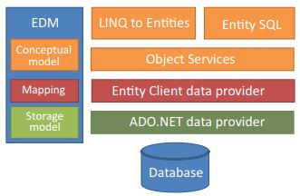

Hình 1. 2 Kiến trúc Entity Framework

Như trong sơ đồ trên ta thấy Entity Framework phân chia làm các thành phần: Entity Data Model (EDM), Entity Client data provider, Object Services, LINQ to Entities và Entity SQL.

**Entity Data Model (EDM)**

EDM là thành phần lưu trữ thông tin ánh xạ (mapping) giữa các class và cơ sở dữ liệu. Nó đóng vai trò cầu nối giữa các lớp model và cơ sở dữ liệu nhưng lại giúp chương trình hoàn toàn tách biệt với cơ sở dữ liệu.

Cơ sở dữ liệu và các lớp model của chương trình là hai thứ khác nhau hoàn toàn về bản chất và cấu trúc. Nhờ có EDM, hai thứ khác nhau này được liên kết với nhau. Nếu bạn thay một cơ sở dữ liệu khác, EDM lại giúp bạn tạo cầu nối mới mà không phải thay đổi các lớp model. Như vậy chương trình không phụ thuộc vào cơ sở dữ liệu.

EDM có 3 thành phần:

* Conceptual model: chịu trách nhiệm lưu thông tin về các lớp model và quan hệ giữa chúng.
* Storage model: lưu thông tin về cơ sở dữ liệu, bao gồm các bảng, view, stored procedure, khóa, quan hệ.
* Mapping model: lưu thông tin ánh xạ giữa conceptual và storage model.

Thông tin từ các file này được sử dụng để cung cấp metadata cho các thành phần còn lại. EDM hầu như được tạo tự động. Tuy nhiên, vẫn có thể tự thay đổi cho phù hợp với yêu cầu của dự án.

**LINQ to Entities và Entity SQL**

Đây là hai ngôn ngữ dùng để truy vấn dữ liệu. LINQ to Entities được xem như là một “phương ngữ” của LINQ. Không phải mọi thứ trong LINQ đều sử dụng được trong LINQ to Entities.

**Object services**

Tầng này thực hiện một quá trình gọi là materialization – quá trình chuyển đổi dữ liệu dạng bảng nhận từ tầng dưới (Entity Client data provider) về dạng object. Lưu ý rằng, dữ liệu dạng bảng nhận từ tầng dưới không phải là dữ liệu dạng bảng thu trực tiếp từ cơ sở dữ liệu (gọi là database tabular structure) mà là một dạng trung gian có tên gọi là model tabular structure.

**Entity Client data provider**

Tầng này chịu trách nhiệm tương tác với Data provider của ADO.NET. Tầng này thực hiện chuyển đổi truy vấn LINQ to Entities hoặc Entity SQL về truy vấn SQL. Sau đó Data provider sẽ thực thi truy vấn SQL. Data provider chịu trách nhiệm tương tác về mặt vật lý với cơ sở dữ liệu.

# CHƯƠNG 2: PHÂN TÍCH VÀ THIẾT KẾ HỆ THỐNG

## 2.1. Thiết kế use case.

### 2.1.1. Biểu đồ use case tổng quát.

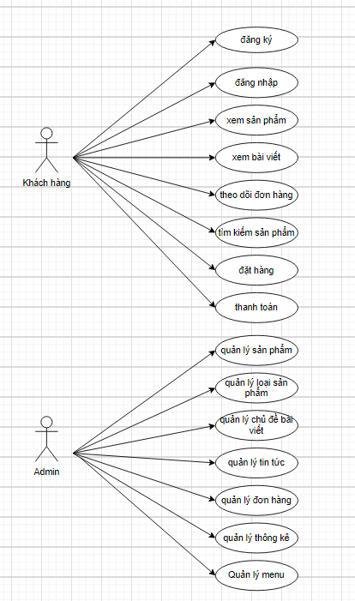

Hình 2. 1 Biểu đồ use case tổng quát.

Biểu đồ tổng quát các chức năng của hệ thống, gồm 2 tác nhân chính là admin và người dùng kèm theo các chức năng của từng đối tượng.

### 2.1.2. Biểu đồ use case người dùng.

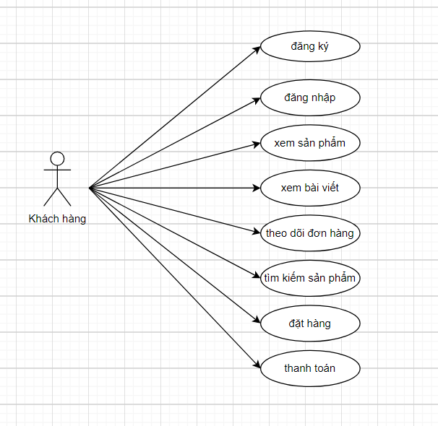

Hình 2. 2 Biểu đồ usecase người dùng.

● Đăng ký: Use case này cho phép khách hàng đăng ký tài khoản của hệ thống khi chưa có tài khoản.

● Đăng nhập: Use case này cho phép khách hàng đăng nhập vào hệ thống khi đã có tài khoản.

● Xem sản phẩm: Use case này cho phép khách hàng xem sản phẩm của cửa hàng.

● Xem bài viết: Use case này cho phép khách hàng xem bài viết của cửa hàng.

● Tìm kiếm sản phẩm: Use case này cho phép khách hàng tìm kiếm sản phẩm theo tên hoặc khoảng giá.

● Đặt hàng: Use case này cho phép khách hàng đặt hàng của cửa hàng.

● Thanh toán: Use case này cho phép khách hàng thanh toán sản phẩm đã chọn mua

### 2.1.3. Biểu đồ usecase Admin.

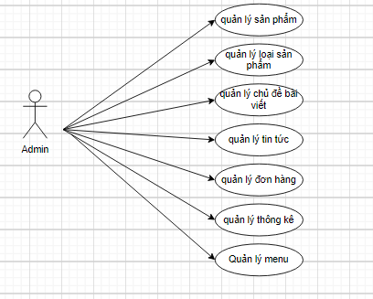

Hình 2. 3 Biểu đồ usecase Admin.

● Quản lý danh mục sản phẩm: Use case này cho phép người quản trị xem, thêm, sửa, xóa danh mục sản phẩm

● Quản lý sản phẩm: Use case này cho phép người quản trị xem, thêm, sửa, xóa sản phẩm

● Quản lý đơn hàng: Use case này cho phép người quản trị xem, thêm, sửa, xóa đơn hàng của cửa hàng.

● Quản lý bài viết: Use case này cho phép người quản trị xem, thêm, sửa, xóa bài viết của cửa hàng.

● Quản lý tài khoản: Use case này cho phép người quản trị xem, thêm, sửa, xóa tài khoản người dùng của cửa hàng.

● Thống kê: Use case này cho phép người quản trị xem doanh thu theo ngày, tháng, quý, năm của cửa hàng.

## 2.2. Mô tả usecase.

### 2.2.1 Mô tả use case đăng ký

* **Mô tả vắn tắt:**

Use case này cho phép người dùng đăng ký tài khoản để có thể thực hiện các chức năng của hệ thống.

* **Luồng sự kiện**
* Luồng cơ bản.

1. Use case này bắt đầu khi người dùng click vào nút “Đăng ký” trên thanh menu. Hệ thống sẽ hiển thị màn hình đăng ký và yêu cầu người dùng nhập các thông tin cần thiết để đăng ký tài khoản.
2. Hệ thống kiểm tra các thông tin mà người dùng nhập vào để có thể tạo tài khoản mới cho người dùng.

* Luồngrẽnhánh**.**

1. Tại bất cứ thời điểm nào trong quá trình thực hiện use case nếu không kết nối được với cơ sở dữ liệu thì hệ thống sẽ hiển thị thông báo lỗi và use case kết thúc.
2. Tại bước 2 trong luồng cơ bản khi người dùng nhập thông tin không hợp lệ hoặc tài khoản đã tồn tại. Hệ thống sẽ hiển thị thông báo lỗi và yêu cầu nhập lại. Người dùng có thể nhập lại để tiếp tục thao tác hoặc kết thúc thao tác.

* **Các yêu cầu đặc biệt.**

Không có

* **Tiền điều kiện.**

Không có

* **Hậu điều kiện**

Không có

* **Điểm mở rộng**

Không có

### 2.2.2 Mô tả use case đăng nhập

* **Mô tả vắn tắt:**

Use case này cho phép người dùng đăng nhập vào hệ thống để sử dụng các chức năng của hệ thống.

* **Luồng sự kiện**
* Luồng cơ bản

1. Use case này bắt đầu khi người dùng click vào nút “Đăng nhập” trên thanh menu. Hệ thống sẽ hiển thị màn hình đăng nhập và yêu cầu người dùng nhập các thông tin cần thiết để đăng nhập vào hệ thống.
2. Hệ thống kiểm tra thông tin của tài khoản đăng nhập và chuyển hướng đến trang chủ.

* Luồng rẽ nhánh.

1. Tại bất cứ thời điểm nào trong quá trình thực hiện use case nếu không kết nối được với cơ sở dữ liệu thì hệ thống sẽ hiển thị thông báo lỗi và use case kết thúc.
2. Tại bước 2 trong luồng cơ bản khi người dùng nhập thông tin không hợp lệ. Hệ thống sẽ hiển thị thông báo lỗi và yêu cầu nhập lại. Người dùng có thể nhập lại để tiếp tục thao tác hoặc kết thúc thao tác.

* **Các yêu cầu đặc biệt.**

Người dùng phải có tài khoản để đăng nhập

* **Tiền điều kiện.**

Không có

* **Hậu điều kiện**

Nếu đăng nhập thành công, người dùng sẽ có thể thực hiện các chức năng của hệ thống

* **Điểm mở rộng**

Không có

### 2.2.3 Mô tả use case xem thông tin sản phẩm

* **Mô tả vắn tắt:**

Use case này cho phép người dùng xem các sản phẩm của cửa hàng

* **Luồng sự kiện**
* Luồng cơ bản.

1. Use case này bắt đầu khi người dùng click vào nút “Sản phẩm” trên thanh menu. Người dùng cũng có thể xem các sản phẩm theo danh mục sản phẩm và sắp xếp các sản phẩm theo nhiều tiêu chí. Hệ thống sẽ hiển thị danh sách các sản phẩm lên màn hình.
2. Khi người dùng click chọn một sản phẩm nào đó. Hệ thống sẽ lấy thông tin chi tiết của sản phẩm đó và hiển thị lên màn hình.

* Luồng rẽ nhánh.

1. Tại bất cứ thời điểm nào trong quá trình thực hiện use case nếu không kết nối được với cơ sở dữ liệu thì hệ thống sẽ hiển thị thông báo lỗi và use case kết thúc.

* **Các yêu cầu đặc biệt.**

Không có

* **Tiền điều kiện.**

Không có

* **Hậu điều kiện**

Không có

* **Điểm mở rộng**

Không có

### 2.2.4 Mô tả use case xem bài viết

* **Mô tả vắn tắt:**

Use case này cho phép người dùng xem các bài viết của cửa hàng.

* **Luồng sự kiện**
* Luồng cơ bản

1. Use case này bắt đầu khi người dùng click vào nút “Bài viết” trên thanh menu. Hệ thống sẽ hiển thị danh sách các bài viết lên màn hình.
2. Khi người dùng click chọn một bài viết nào đó. Hệ thống sẽ lấy thông tin của bài viết đó và hiển thị lên màn hình.

* Luồng rẽ nhánh.

1. Tại bất cứ thời điểm nào trong quá trình thực hiện use case nếu không kết nối được với cơ sở dữ liệu thì hệ thống sẽ hiển thị thông báo lỗi và use case kết thúc.

* **Các yêu cầu đặc biệt.**

Không có

* **Tiền điều kiện.**

Không có

* **Hậu điều kiện**

Không có

* **Điểm mở rộng**

Không có

### 2.2.5 Mô tả use case tìm kiếm

* **Mô tả vắn tắt:**

Use case này cho phép người dùng tìm kiếm sản phẩm có trên website theo tên sản phẩm hoặc theo khoảng giá.

* **Luồng sự kiện**
* Luồng cơ bản.

1. Use case này bắt đầu khi người dùng nhập từ khóa hoặc mức giá cần tìm kiếm. Hệ thống sẽ hiển thị danh sách sản phẩm tìm kiếm được theo tên hoặc khoảng giá đó. Use case kết thúc.

* Luồng rẽ nhánh.

1. Tại bất cứ thời điểm nào trong quá trình thực hiện use case nếu không kết nối được với cơ sở dữ liệu thì hệ thống sẽ hiển thị thông báo lỗi và use case kết thúc.
2. Tại bước 1 trong luồng cơ bản nếu hệ thống không lấy được sản phẩm nào thì sẽ hiển thị thông báo “Không có sản phẩm phù hợp” và use case kết thúc.

* **Các yêu cầu đặc biệt.**

Không có

* **Tiền điều kiện.**

Không có

* **Hậu điều kiện**

Không có

* **Điểm mở rộng**

Không có

### 2.2.6 Mô tả use case đặt hàng

* **Mô tả vắn tắt:**

Use case này cho phép khách hàng đặt hàng trên website.

* **Luồng sự kiện**
* Luồng cơ bản.

1. Use case này bắt đầu khi khách hàng nhập click vào nút “Đặt hàng”. Hệ thống sẽ lấy thông tin của khách hàng để thêm vào thông tin đơn hàng và sẽ lưu thông tin đơn hàng vào cơ sở dữ liệu. Khách hàng cũng có thể đặt hàng. Use case kết thúc.

* Luồng rẽ nhánh.

1. Tại bất cứ thời điểm nào trong quá trình thực hiện use case nếu không kết nối được với cơ sở dữ liệu thì hệ thống sẽ hiển thị thông báo lỗi và use case kết thúc.
2. Tại bước 1 trong luồng cơ bản nếu hệ thống không lấy được sản phẩm nào trong giỏ hàng thì sẽ hiển thị thông báo “Giỏ hàng trống” và use case kết thúc.

* **Các yêu cầu đặc biệt.**

Không có

* **Tiền điều kiện.**

Không có

* **Hậu điều kiện**

Không có

* **Điểm mở rộng**

Không có

### 2.2.7 Mô tả use case quản lý danh mục sản phẩm

* **Mô tả vắn tắt**

Use case này cho phép người quản trị xem, thêm, sửa, xóa danh mục sản phẩm trên website.

* **Luồng sự kiện**
* Luồng cơ bản**.**

1. Use case này bắt đầu khi người quản trị click vào nút “Quản lý danh mục” trên menu quản trị. Hệ thống sẽ hiển thị danh sách danh mục sản phẩm lên màn hình.
2. Thêm danh mục mới

* Người quản trị click vào nút “Thêm” trên màn hình danh mục. Hệ thống sẽ hiển thị màn hình yêu cầu nhập các thông tin cho danh mục mới.
* Khi người quản trị đã nhập thông tin cho danh mục sản phẩm mới và click vào nút “Thêm”. Hệ thống thêm một danh mục mới vào cơ sở dữ liệu và hiển thị danh sách danh mục sản phẩm lên màn hình.

1. Sửa danh mục

* Người quản trị click vào nút “Sửa” trên một dòng danh mục trong danh sách. Hệ thống sẽ lấy thông tin của danh mục đó và hiển thị lên màn hình.
* Người quản trị tiến hành chỉnh sửa thông tin của danh mục đó và click vào nút “Sửa”. Hệ thống sẽ cập nhật thông tin mới của danh mục đó và hiển thị danh sách danh mục sản phẩm lên màn hình.

1. Xóa danh mục

* Người quản trị click vào nút “Xóa” trên một dòng danh mục trong danh sách. Hệ thống sẽ hiển thị một thông báo xác nhận. Khi click vào nút “Có”. Hệ thống sẽ xóa danh mục sản phẩm đó ra khỏi cơ sở dữ liệu và hiển thị lại danh sách danh mục sản phẩm sau khi xóa. Use case kết thúc.
* Luồng rẽ nhánh.

1. Tại bất cứ thời điểm nào trong quá trình thực hiện use case nếu không kết nối được với cơ sở dữ liệu thì hệ thống sẽ hiển thị thông báo lỗi và use case kết thúc.
2. Tại bước 2 và 3 trong luồng cơ bản nếu người quản trị nhập thông tin danh mục không hợp lệ, hệ thống sẽ thông báo lỗi. Người quản trị có thể nhập lại thông tin hoặc hủy bỏ để kết thúc.

* **Các yêu cầu đặc biệt.**

Use case này chỉ cho phép người dùng có vai trò là admin

* **Tiền điều kiện.**

Phải được đăng nhập với tài khoản có quyền admin

* **Hậu điều kiện**

Không có

* **Điểm mở rộng**

Không có

### 2.2.8 Mô tả use case quản lý sản phẩm

* **Mô tả vắn tắt**

Use case này cho phép người quản trị xem, thêm, sửa, xóa thông tin các sản phẩm trên website.

* **Luồng sự kiện**
* Luồng cơ bản.

1. Use case này bắt đầu khi người quản trị click vào nút “Quản lý sản phẩm” trên menu quản trị. Hệ thống sẽ lấy thông tin danh sách sản phẩm và hiển thị lên màn hình.
2. Thêm sản phẩm mới

* Người quản trị click vào nút “Thêm” trên màn hình quản lý sản phẩm. Hệ thống sẽ hiển thị màn hình yêu cầu nhập các thông tin cho sản phẩm mới.
* Khi người quản trị đã nhập thông tin cho sản phẩm mới và click vào nút “Thêm”. Hệ thống thêm một sản phẩm mới vào cơ sở dữ liệu và hiển thị danh sách sản phẩm sau khi thêm lên màn hình.

1. Sửa sản phẩm

* Người quản trị click vào nút “Sửa” trên một dòng sản phẩm trong danh sách. Hệ thống sẽ lấy thông tin và hiển thị lên màn hình.
* Người quản trị tiến hành chỉnh sửa thông tin của sản phẩm đó và click vào nút “Sửa”. Hệ thống sẽ cập nhật thông tin mới của sản phẩm đó và hiển thị danh sách sản phẩm lên màn hình.

1. Xóa sản phẩm

* Người quản trị click vào nút “Xóa” trên một dòng sản phẩm trong danh sách. Hệ thống sẽ hiển thị một thông báo xác nhận. Khi click vào nút “Có”. Hệ thống sẽ xóa sản phẩm đó ra khỏi cơ sở dữ liệu và hiển thị lại danh sách danh sản phẩm sau khi xóa. Use case kết thúc.
* Luồng rẽ nhánh.

1. Tại bất cứ thời điểm nào trong quá trình thực hiện use case nếu không kết nối được với cơ sở dữ liệu thì hệ thống sẽ hiển thị thông báo lỗi và use case kết thúc.
2. Tại bước 2 và 3 trong luồng cơ bản nếu người quản trị nhập thông tin sản phẩm không hợp lệ, hệ thống sẽ thông báo lỗi. Người quản lý có thể nhập lại thông tin hoặc hủy bỏ để kết thúc.

* **Các yêu cầu đặc biệt.**

Use case này chỉ cho phép người dùng có vai trò là admin

* **Tiền điều kiện.**

Phải được đăng nhập với tài khoản có quyền admin

* **Hậu điều kiện**

Không có

* **Điểm mở rộng**

Không có

### 2.2.9 Mô tả use case quản lý tài khoản

* **Mô tả vắn tắt**

Use case này cho phép người quản trị xem, thêm, sửa, xóa các tài khoản trên hệ thống.

* **Luồng sự kiện**
* Luồng cơ bản.

1. Use case này bắt đầu khi người quản trị click vào nút “Quản lý tài khoản” trên menu. Hệ thống sẽ hiển thị danh sách danh tài khoản lên màn hình.
2. Thêm tài khoản mới

* Người quản trị click vào nút “Thêm” trên màn hình quản lý tài khoản. Hệ thống sẽ hiển thị màn hình yêu cầu nhập các thông tin cho tài khoản mới.
* Khi người quản trị đã nhập thông tin cho tài khoản mới và click vào nút “Thêm”. Hệ thống thêm một tài khoản mới vào cơ sở dữ liệu và hiển thị danh sách tài khoản lên màn hình.

1. Sửa tài khoản

* Người quản trị click vào nút “Sửa” trên một dòng tài khoản trong danh sách. Hệ thống sẽ lấy thông tin và hiển thị lên màn hình.
* Người quản trị tiến hành chỉnh sửa thông tin của tài khoản đó và click vào nút “Sửa”. Hệ thống sẽ cập nhật thông tin mới của tài khoản đó và hiển thị danh sách sau khi sửa lên màn hình.

1. Xóa tài khoản

* Người quản trị click vào nút “Xóa” trên một dòng tài khoản trong danh sách. Hệ thống sẽ hiển thị một thông báo xác nhận. Khi click vào nút “Có”. Hệ thống sẽ xóa tài khoản sản phẩm đó ra khỏi cơ sở dữ liệu và hiển thị lại danh sách tài khoản sau khi xóa. Use case kết thúc.
* Luồng rẽ nhánh.

1. Tại bất cứ thời điểm nào trong quá trình thực hiện use case nếu không kết nối được với cơ sở dữ liệu thì hệ thống sẽ hiển thị thông báo lỗi và use case kết thúc.
2. Tại bước 2 và 3 trong luồng cơ bản nếu người quản trị nhập thông tin tài khoản không hợp lệ, hệ thống sẽ thông báo lỗi. Người quản trị có thể nhập lại thông tin hoặc hủy bỏ để kết thúc.

* **Các yêu cầu đặc biệt.**

Use case này chỉ cho phép người dùng có vai trò là admin

* **Tiền điều kiện.**

Phải được đăng nhập với tài khoản có quyền admin

* **Hậu điều kiện**

Không có

* **Điểm mở rộng**

Không có

### 2.2.10 Mô tả use case quản lý đơn hàng

* **Mô tả vắn tắt**

Use case này cho phép người quản trị xem, cập nhật trạng thái của một đơn hàng nào đó.

* **Luồng sự kiện**
* Luồng cơ bản.

1. Use case này bắt đầu khi người quản trị click vào nút “Quản lý đơn hàng” trên menu. Hệ thống sẽ lấy danh sách đơn hàng và hiển thị lên màn hình.
2. Xem thông tin đơn hàng

* Người quản trị click vào nút “Xem” trên một dòng trong danh sách đơn hàng. Hệ thống lấy thông tin chi tiết của đơn hàng đó và hiển thị lên màn hình.

1. Cập nhật trạng thái đơn hàng

* Người quản trị có thể click vào nút “Chấp nhận” để chấp nhận một đơn hàng nào đó hoặc “Hủy” để hủy một đơn hàng nào đó. Sau đó, hệ thống sẽ cập nhật trạng thái của đơn hàng vào cơ sở dữ liệu. Use case kết thúc.
* Luồng rẽ nhánh.

1. Tại bất cứ thời điểm nào trong quá trình thực hiện use case nếu không kết nối được với cơ sở dữ liệu thì hệ thống sẽ hiển thị thông báo lỗi và use case kết thúc.
2. Tại bước 1 trong luồng cơ bản nếu hệ thống không lấy được đơn hàng nào thì sẽ thông báo và use case kết thúc.

* **Các yêu cầu đặc biệt.**

Use case này chỉ cho phép người dùng có vai trò là admin

* **Tiền điều kiện.**

Phải được đăng nhập với tài khoản có quyền admin

* **Hậu điều kiện**

Không có

* **Điểm mở rộng**

Không có

### 2.2.11 Mô tả use case thông kê

* **Mô tả vắn tắt**

Use case này cho phép người quản trị xem, cập nhật trạng thái của một đơn hàng nào đó.

* **Luồng sự kiện**
* Luồng cơ bản.

1. Use case này bắt đầu khi người quản trị click vào nút “Thống kê” trên menu. Hệ thống sẽ hiển thị biểu đồ doanh thu của cửa hàng.

* Luồng rẽ nhánh.

1. Tại bất cứ thời điểm nào trong quá trình thực hiện use case nếu không kết nối được với cơ sở dữ liệu thì hệ thống sẽ hiển thị thông báo lỗi và use case kết thúc.
2. Tại bước 2 trong luồng cơ bản trong khoảng thời gian đó không có doanh thu hệ thống sẽ hiển thị thông báo không có doanh thu trong khoảng thời gian này và use case kết thúc.

* **Các yêu cầu đặc biệt.**

Use case này chỉ cho phép người dùng có vai trò là admin

* **Tiền điều kiện.**

Phải được đăng nhập với tài khoản có quyền admin

* **Hậu điều kiện**

Không có

* **Điểm mở rộng**

Không có

## 2.3. Phân tích usecase

### 2.3.1 Phân tích use case đăng nhập

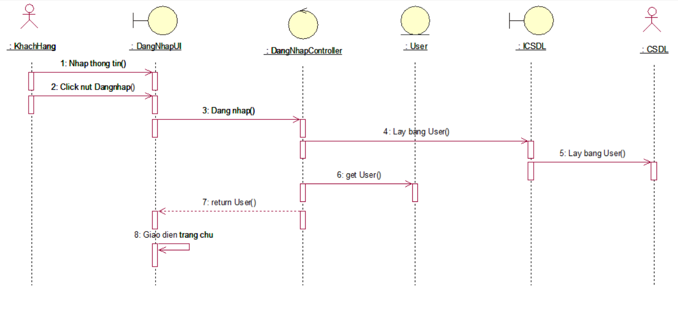

Hình 2. 4 Biểu đồ trình tự chức năng đăng nhập

Hình 2. 5 Biểu đồ lớp đăng nhập

### 2.3.2 Phân tích use case đăng ký

Hình 2. 6 Biểu đồ trình tự chức năng Đăng ký

Hình 2. 7 Biểu đồ lớp đăng ký

### 2.3.3 Phân tích use case xem sản phẩm

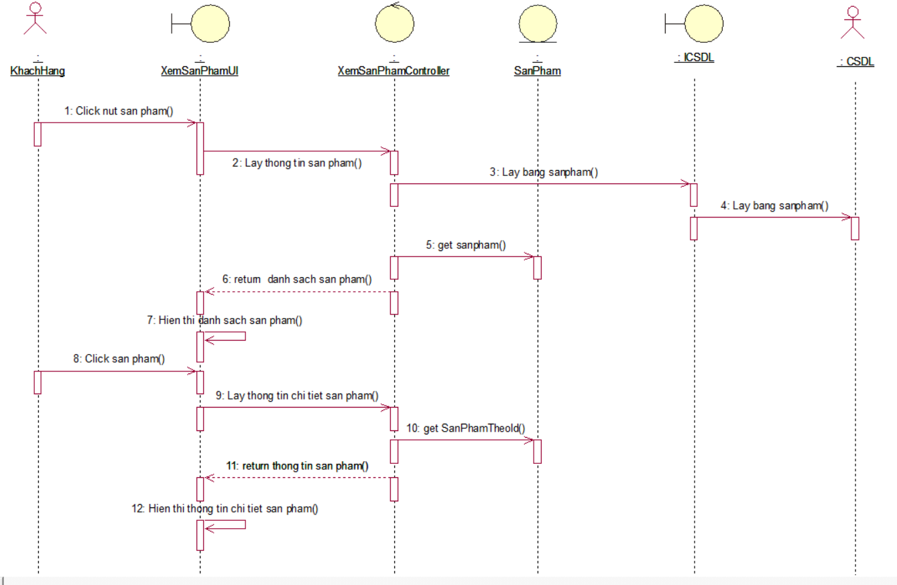

Hình 2. 8 Biểu đồ trình tự chức năng Xem sản phẩm

Hình 2. 9 Biểu đồ lớp xem sản phẩm

### 2.3.4 Phân tích use case xem bài viết

Hình 2. 10 Biểu đồ trình tự chức năng Xem bài viết

Hình 2. 11 Biểu đồ lớp xem bài viết

### 2.3.5 Phân tích use case tìm kiếm

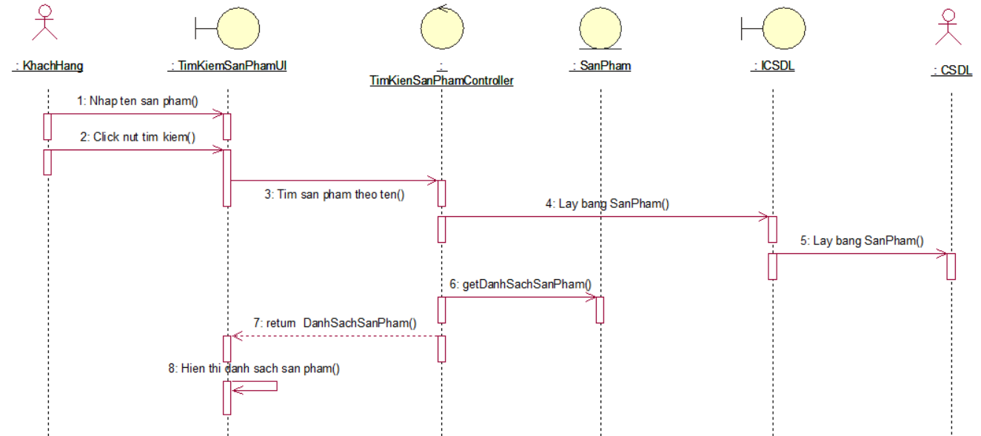

Hình 2. 12 Biểu đồ trình tự chức năng Tìm kiếm sản phẩm

Hình 2. 13 Biểu đồ lớp tìm kiếm sản phẩm

### 2.3.6 Phân tích use case đặt hàng

Hình 2. 14 Biểu đồ trình tự chức năng Đặt hàng

Hình 2. 15 Biểu đồ lớp đặt hàng

### 2.3.7 Phân tích use case quản lý danh mục sản phẩm

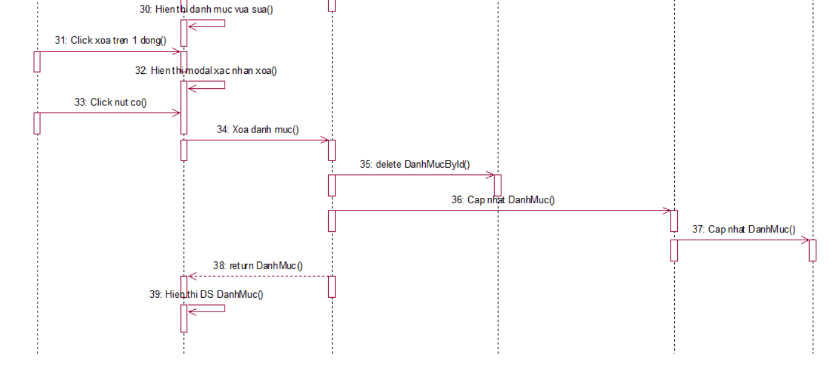

Hình 2. 16 Biểu đồ trình tự chức năng Quản lý danh mục sản phẩm

Hình 2. 17 Biểu đồ lớp quản lí danh mục sản phẩm

### 2.3.8 Phân tích use case quản lý đơn hàng

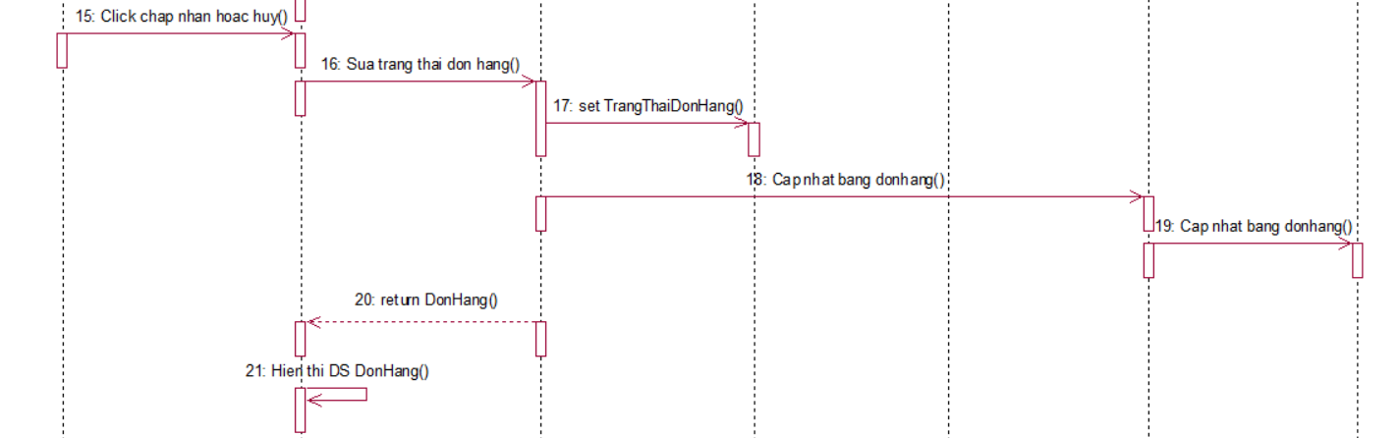

Hình 2. 18 Biểu đồ trình tự chức năng Quản lý đơn hàng

Hình 2. 19 Biểu đồ lớp quản lí đơn hàng

### 2.3.9 Phân tích use case quản lý sản phẩm

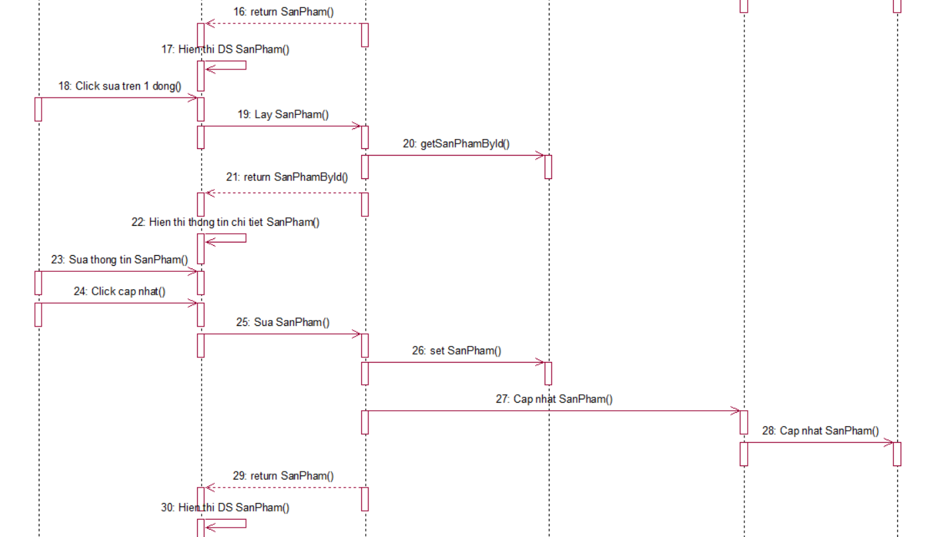

Hình 2. 20 Biểu đồ trình tự chức năng Quản lý sản phẩm

Hình 2. 21 Biểu đồ lớp quản lí sản phẩm

### 2.3.10 Phân tích use case quản lý tài khoản

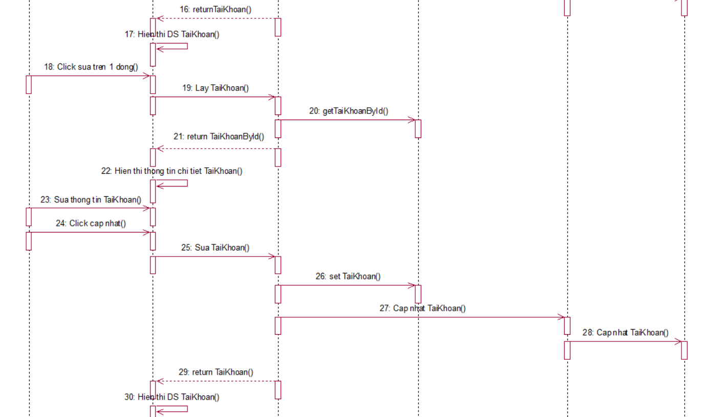

Hình 2. 22 Biểu đồ trình tự chức năng Quản lý tài khoản

Hình 2. 23 Biểu đồ lớp quản lí tài khoản

*2.3.11 Phân tích use case thống kê doanh thu*

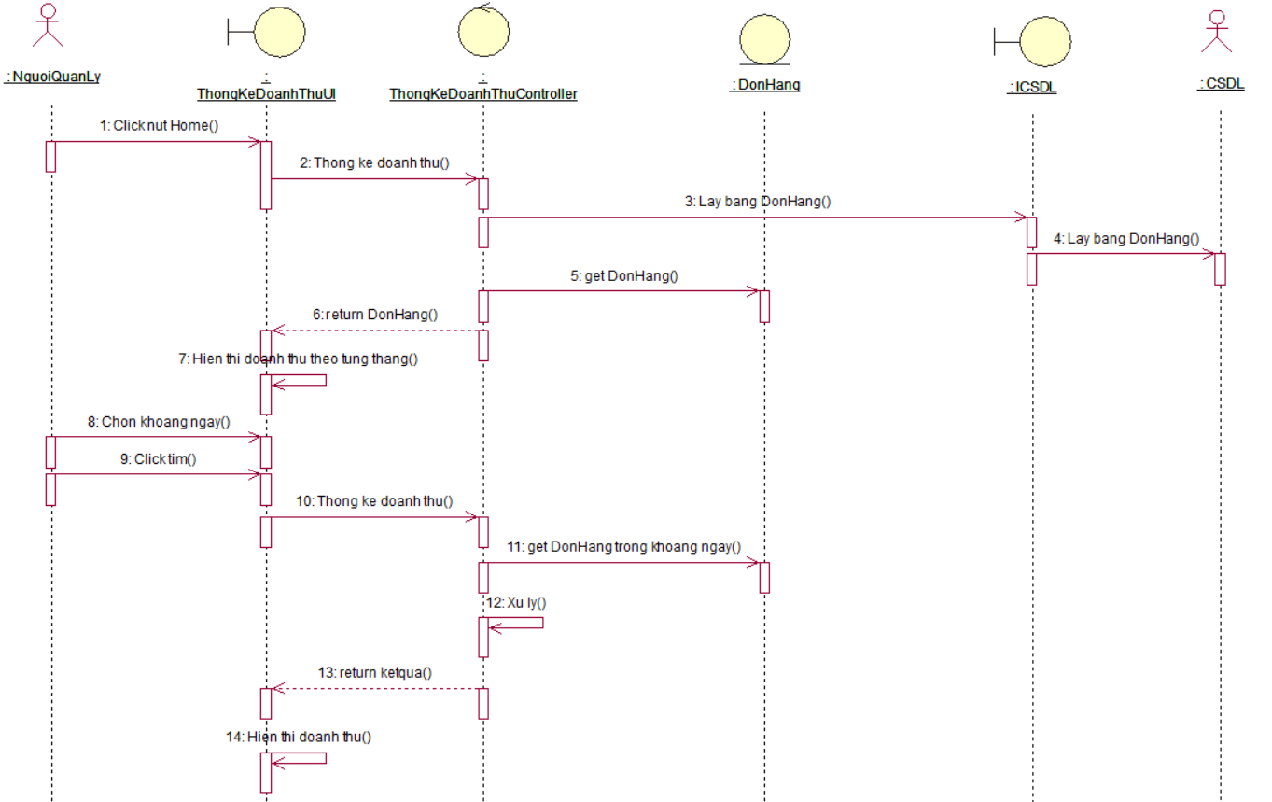

Hình 2. 24 Biểu đồ trình tự chức năng Thống kê doanh thu

Hình 2. 25 Biểu đồ lớp thống kê doanh thu

## 2.4. Các bảng CSDL.

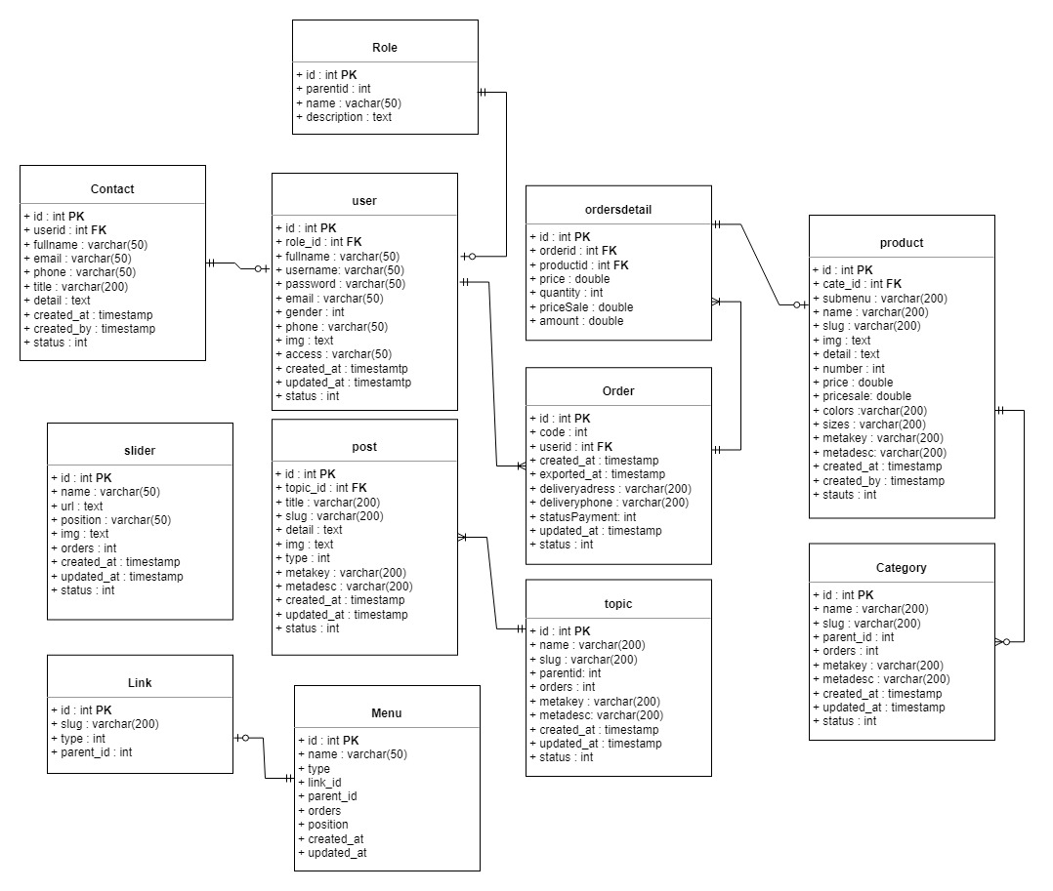

Hình 2. 26 Biểu đồ cơ sở dữ liệu

### 2.4.1. Bảng category.

|  |  |  |  |
| --- | --- | --- | --- |
| STT | Thuộc tính | Kiểu dữ liệu | Ý nghĩa |
| 1 | ID | int | khóa chính |
| 2 | name | nvarchar(255) | tên danh mục |
| 3 | slug | varchar(255) | slug của danh mục |
| 4 | parentid | int | id danh mục cha |
| 5 | orders | int | số thứ tự xuất hiện |
| 6 | metakey | nvarchar(150) | key meta |
| 7 | metadesc | nvarchar(150) | thứ tự meta |
| 8 | created_at | smalldatetime | thời gian tạo |
| 9 | created_by | int | người tạo |
| 10 | updated_at | smalldatetime | thời gian cập nhật |
| 11 | updated_by | int | người cập nhật |
| 12 | status | int | trạng thái |

Bảng 2. 1 Bảng category.

### 2.4.2. Bảng contact.

|  |  |  |  |
| --- | --- | --- | --- |
| STT | Thuộc tính | Kiểu dữ liệu | Ý nghĩa |
| 1 | ID | int | khóa chính |
| 2 | fullname | nvarchar(100) | tên chi tiết |
| 3 | email | varchar(100) | email |
| 4 | phone | varchar(15) | số điện thoại |
| 5 | title | nvarchar(255) | tiêu đề |
| 6 | detail | ntext | chi tiết |
| 7 | created_at | smalldatetime | ngày tạo |
| 8 | created_by | int | người tạo |
| 9 | updated_at | smalldatetime | ngày cập nhật |
| 10 | updated_by | int | người cập nhật |
| 11 | status | int | trạng thái |

Bảng 2. 2 Bảng contact.

### 2.4.3. Bảng topic.

|  |  |  |  |
| --- | --- | --- | --- |
| STT | Thuộc tính | Kiểu dữ liệu | Ý nghĩa |
| 1 | ID | int | khóa chính |
| 2 | name | nvarchar(255) | tên topic |
| 3 | slug | varchar(255) | slug topipc |
| 4 | parentid | int | id cấp cha |
| 5 | orders | int | thứ tự |
| 6 | metakey | varchar(150) |  |
| 7 | metadesc | nvarchar(MAX) |  |
| 8 | created_at | smalldatetime | ngày tạo |
| 9 | created_by | int | người tạo |
| 10 | updated_at | smalldatetime | ngày sửa |
| 11 | updated_by | int | người sửa |
| 12 | status | int | trạng thái |

Bảng 2. 3 Bảng topic.

### 2.4.4. Bảng order.

|  |  |  |  |
| --- | --- | --- | --- |
| STT | Thuộc tính | Kiểu dữ liệu | Ý nghĩa |
| 1 | ID | int | khóa chính |
| 2 | code | nvarchar(255) | code |
| 3 | userid | int | id người dùng |
| 4 | created_ate | smalldatetime | ngày tạo |
| 5 | exportdate | smalldatetime | ngày xuất |
| 6 | deliveryaddress | nvarchar(255) | địa chỉ giao hàng |
| 7 | deliveryname | nvarchar(100) | tên người nhận |
| 8 | deliveryphone | varchar(255) | sdt người nhận |
| 9 | deliveryemail | varchar(255) | email người nhận |
| 10 | deliveryPaymentMethod | nvarchar(255) | loại thanh toán |
| 11 | StatusPayment | int | trạng thái thanh toán |
| 12 | updated_at | smalldatetime | ngày cập nhật |
| 13 | updated_by | int | người cập nhật |
| 14 | status | int | trạng thái |

Bảng 2. 4 Bảng order.

### 2.4.5. Bảng ordersdetail.

|  |  |  |  |
| --- | --- | --- | --- |
| STT | Thuộc tính | Kiểu dữ liệu | Ý nghĩa |
| 1 | ID | int | khóa chính |
| 2 | orderid | int | id đơn đặt |
| 3 | productid | int | id sản phẩm |
| 4 | price | float | giá tiền |
| 5 | quantity | int | số lượng |
| 6 | priceSale | int | giá giảm |
| 7 | amount | float | tỉ lệ |

Bảng 2. 5 Bảng ordersdetail.

### 2.4.6. Bảng post.

|  |  |  |  |
| --- | --- | --- | --- |
| STT | Thuộc tính | Kiểu dữ liệu | Ý nghĩa |
| 1 | ID | int | id |
| 2 | topid | int | chủ đề id |
| 3 | title | nvarchar(MAX) | tiêu đề bài viết |
| 4 | slug | varchar(255) | slug |
| 5 | detail | ntext | chi tiết bài viết |
| 6 | img | varchar(255) | ảnh |
| 7 | type | varchar(50) | loại |
| 8 | metakey | nvarchar(150) | từ khóa meta |
| 9 | metadesc | nvarchar(150) | thứ tự meta |
| 10 | created_at | smalldatetime | ngày tạo |
| 11 | created_by | int | người tạo |
| 12 | updated_at | smalldatetime | ngày sửa |
| 13 | updated_by | int | người sửa |
| 14 | status | int | trạng thái |

Bảng 2. 6 Bảng post.

### 2.4.7. Bảng product.

|  |  |  |  |
| --- | --- | --- | --- |
| STT | Thuộc tính | Kiểu dữ liệu | Ý nghĩa |
| 1 | ID | int | id |
| 2 | catid | int | id danh mục |
| 3 | Submenu | int |  |
| 4 | name | nvarchar(MAX) | tên sản phẩm |
| 5 | slug | nvarchar(255) | slug |
| 6 | img | varchar(100) | ảnh sản phẩm |
| 7 | detail | ntext | chi tiết sản phẩm |
| 8 | number | int | số lượng |
| 9 | price | float | giá tiền |
| 10 | pricesale | float | giảm giá |
| 11 | metakey | nvarchar(150) | từ khóa meta |
| 12 | metadesc | nvarchar(MAX) | thời gian meta |
| 13 | created_at | smalldatetime | ngày tạo |
| 14 | created_by | int | người tạo |
| 15 | updated_at | smalldatetime | ngày sửa |
| 16 | updated_by | int | người sửa |
| 17 | status | int | trạng thái |
| 18 | sold | int |  |

Bảng 2. 7 Bảng product.

### 2.4.8. Bảng slider.

|  |  |  |  |
| --- | --- | --- | --- |
| STT | Thuộc tính | Kiểu dữ liệu | Ý nghĩa |
| 1 | ID | int | khóa chính |
| 2 | name | nvarchar(255) | tên slider |
| 3 | url | varchar(255) | link slider |
| 4 | position | varchar(100) | vị trí |
| 5 | img | varchar(100) | ảnh |
| 6 | orders | int | sắp xếp |
| 7 | created_at | smalldatetime | ngầy tạo |
| 8 | created_by | int | người tạo |
| 9 | updated_at | smalldatetime | ngày cập nhật |
| 10 | updated_by | int | người cập nhật |
| 11 | status | int | trạng thái |

Bảng 2. 8 Bảng slider.

### 2.4.9. Bảng user.

|  |  |  |  |
| --- | --- | --- | --- |
| STT | Thuộc tính | Kiểu dữ liệu | Ý nghĩa |
| 1 | ID | int | khóa chính |
| 2 | fullname | nvarchar(255) | tên người dùng |
| 3 | username | varchar(225) | tên tài khoản |
| 4 | password | varchar(64) | mật khẩu |
| 5 | email | varchar(255) | email |
| 6 | gender | nvarchar(5) | giới tính |
| 7 | phone | varchar(20) | số điện thoại |
| 8 | img | varchar(100) | ảnh |
| 9 | access | int |  |
| 10 | created_at | smalldatetime | ngày tạo |
| 11 | created_by | int | người tạo |
| 12 | updated_at | smalldatetime | ngày sửa |
| 13 | updated_by | int | người sửa |
| 14 | status | Int | trạng thái |

Bảng 2. 9 Bảng user.

### 2.4.10. Bảng link.

|  |  |  |  |
| --- | --- | --- | --- |
| STT | Thuộc tính | Kiểu dữ liệu | Ý nghĩa |
| 1 | ID | int | khóa chính |
| 2 | slug | varchar(MAX) | slug |
| 3 | tableId | int | id của bảng |
| 4 | type | varchar(200) | loại bảng |
| 5 | parentId | int | id cấp cha |

Bảng 2. 10 Bảng link.

### Bảng menu.

|  |  |  |  |
| --- | --- | --- | --- |
| STT | Thuộc tính | Kiểu dữ liệu | Ý nghĩa |
| 1 | ID | int | khóa chính |
| 2 | name | nvarchar(255) | tên |
| 3 | type | varchar(255) | loại |
| 4 | link | varchar(255) | link menu |
| 5 | tableid | int | id bảng |
| 6 | parentid | int | id cáp cha |
| 7 | orders | int | thứ tự sắp xếp |
| 8 | position | varchar(255) | vị trí |
| 9 | created_at | smalldatetime | ngày tạo |
| 10 | created_by | int | người tạo |
| 11 | updated_at | smalldatetime | ngầy cập nhật |
| 12 | updated_by | int | người cập nhật |
| 13 | status | int | trạng thái |

Bảng 2. 11 Bảng menu.

### Bảng role.

|  |  |  |  |
| --- | --- | --- | --- |
| STT | Thuộc tính | Kiểu dữ liệu | Ý nghĩa |
| 1 | ID | int | khóa chính |
| 2 | parentId | int | id cấp cha |
| 3 | accessName | varchar(255) | Tên quyền |
| 4 | description | nvarchar(225) | mô tả |
| 5 | GropID | varchar(50) | nhóm quyền |

Bảng 2. 12 Bảng role.

# CHƯƠNG 3: CÀI ĐẶT VÀ KIỂM THỬ

## 3.1. Giao diện người dùng

### 3.1.1. Giao diện trang chủ.

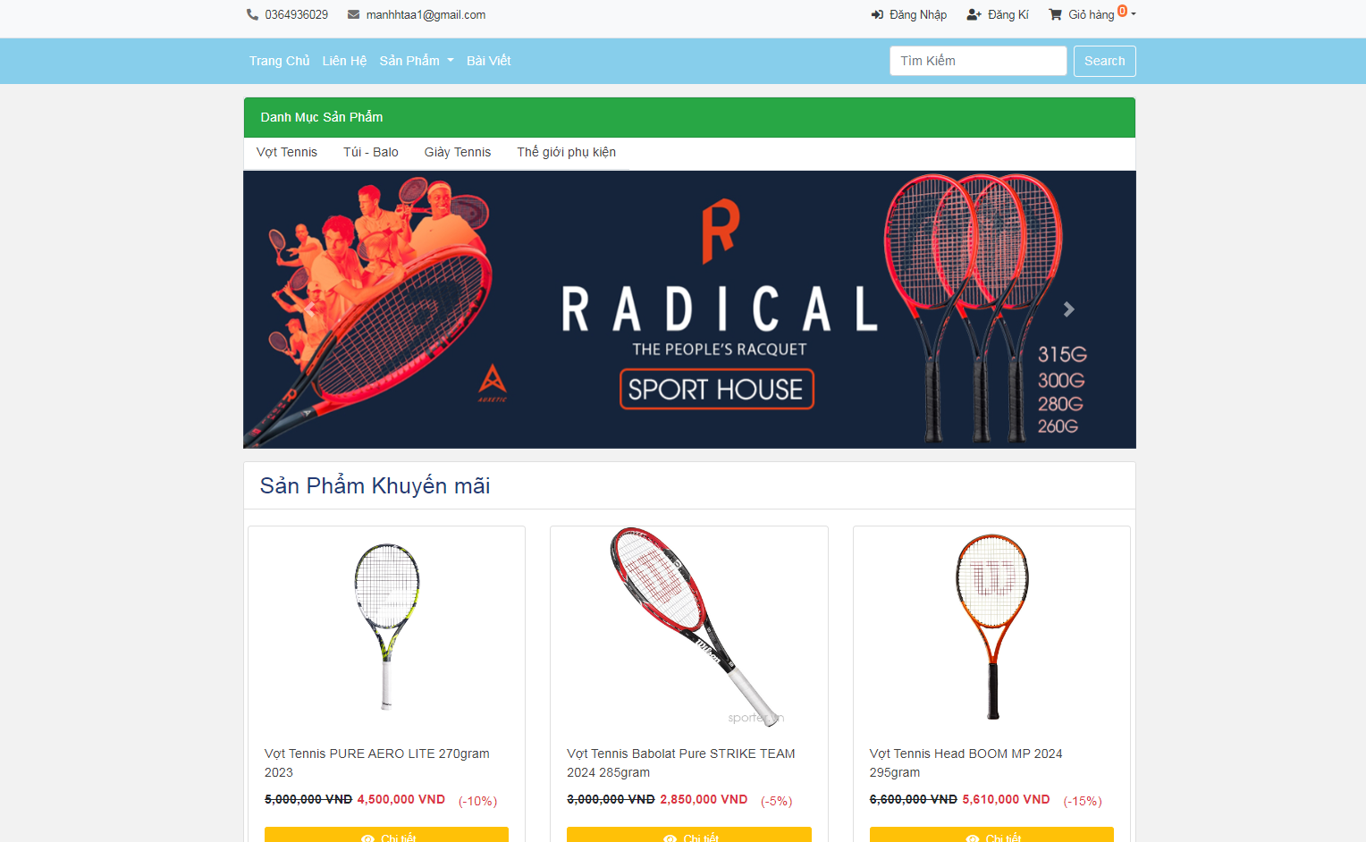

Hình 3. 1 Giao diện trang chủ.

- Giao diện trang chủ gồm những thông tin hiện thị cho khách hàng xem, tìm kiếm phục vụ nhu cầu của khách hàng khi đến với website.

- Hiện thị một số danh mục sản phẩm và sản phẩm. tin tức...

### 3.1.2. Giao diện danh mục sản phẩm.

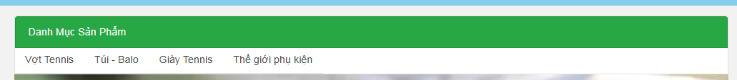

Hình 3. 2 Giao diện danh mục sản phẩm.

- Khách hàng muốn mua một sản phẩm theo một tên dụng cụ thể thao cụ thể nào đó thì khách hàng lựa chọn dòng dụng cụ mà mình muốn mua tại danh mục sản phẩm.

### 3.1.3. Giao diện chi tiết sản phẩm.

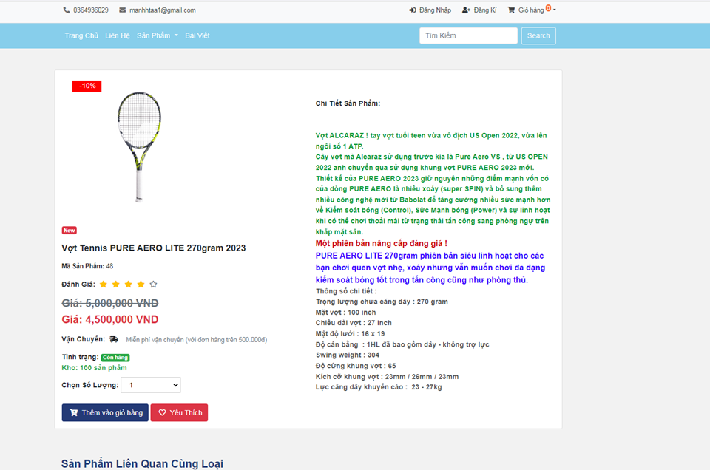

Hình 3. 3 Giao diện chi tiết sản phẩm.

* Khi muốn xem chi tiết thông tin sản phẩm bạn chọn chi tiết sẽ có các thông tin liên quan đến sản phẩm.

### 3.1.4. Giao diện đăng kí.

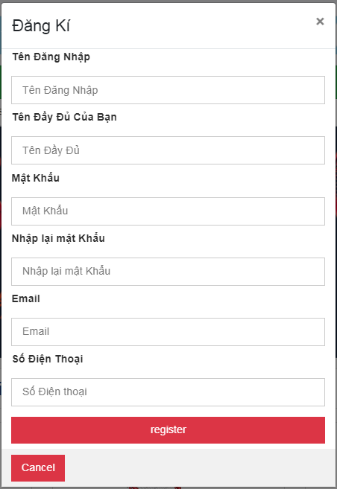

Hình 3. 4 Giao diện đăng kí.

* Tại trang đăng ký thông tin khách hàng sẽ đăng ký những thông tin mà hệ thống yêu cầu.Sau khi đăng ký xong thông tin sẽ được hệ thống xử lý khách hàng quay về trang đăng nhập để đăng nhập thực hiện mua hàng.

### 3.1.5. Giao diện đăng nhập.

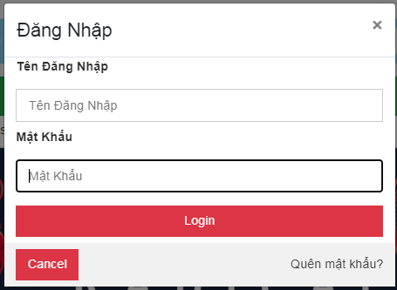

Hình 3. 5 Giao diện đăng nhập.

* Khách hàng muốn mua hàng thì phải đăng nhập vào hệ thống bằng tên đã đăng ký và mật khẩu tương ứng.

### 3.1.6. Giao diện giỏ hàng.

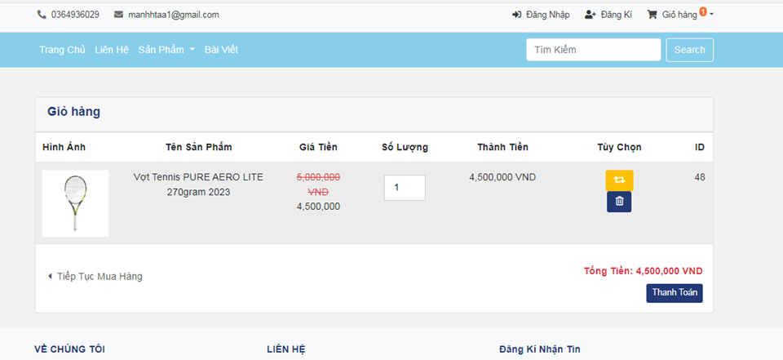

Hình 3. 6 Giao diện giỏ hàng.

* Khi chọn “Thêm vào giỏ hàng” hệ thống sẽ chuyển đến trang giỏ hàng thông tin của sản phẩm mà khách hàng mua sẽ được hiện trong giỏ hàng.

### 3.1.7. Giao diện thanh toán.

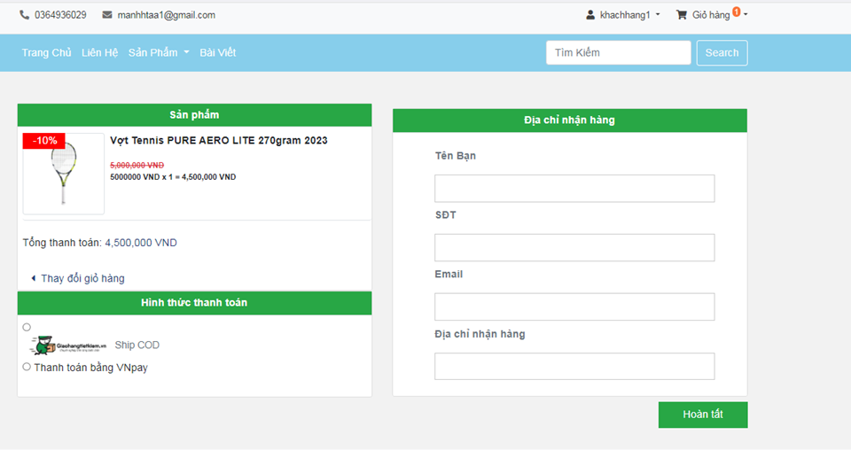

Hình 3. 7 Giao diện thanh toán.

* Khách hàng điền đầy đủ thông tin vào các ô tên bạn, số điện thoại, địa chỉ và email. Ngoài ra còn có yêu cầu nào khác thì khách hàng ghi nội dung vào ô yêu cầu.

## 3.2. Giao diện trang quản lý

### 3.2.1. Giao diện đăng nhập trang quản lý.

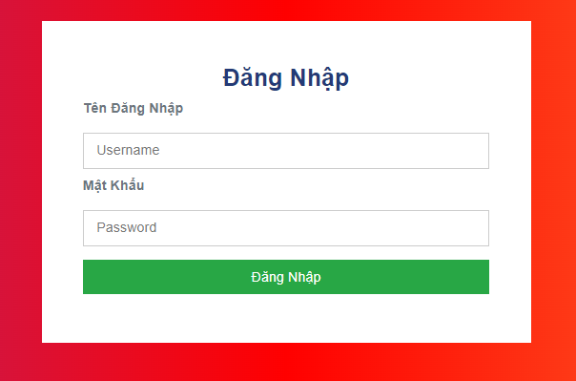

Hình 3. 8 Giao diện đăng nhập trang quản lý.

* Người quản trị thực hiện nhập tên đăng nhập, mật khẩu để vào trang quản lý.

### 3.2.2. Giao diện trang chủ quản lý.

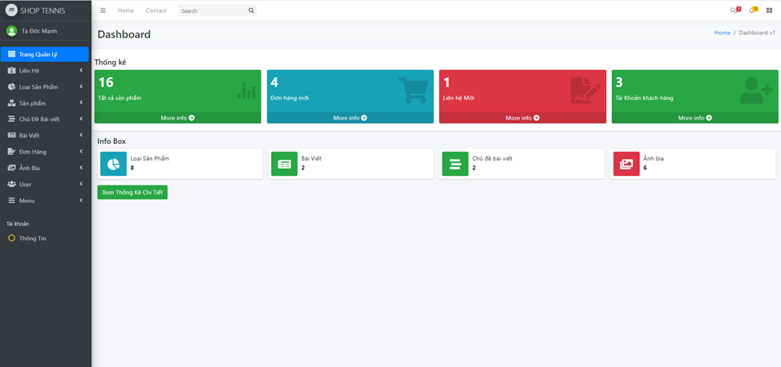

Hình 3. 9 Giao diện trang chủ quản lý.

* Hiển thị các chức năng của hệ thống như : quản lý sản phẩm, quản lý người dùng, quản lý hóa đơn, quản lý thống bài viết,..

### 3.2.3. Giao diện trang quản lý sản phẩm.

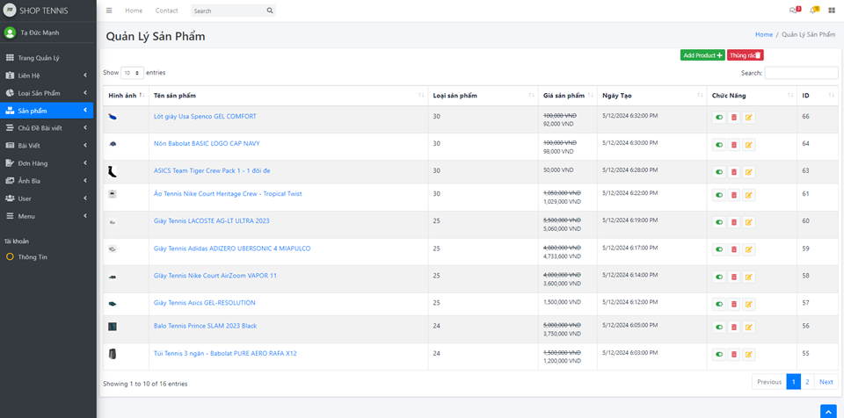

Hình 3. 10 Giao diên trang quản lý sản phẩm.

* Thực hiện nhập, sửa, xóa thông tin sản phẩm

### 3.2.4. Giao diện trang quản lý bài viết.

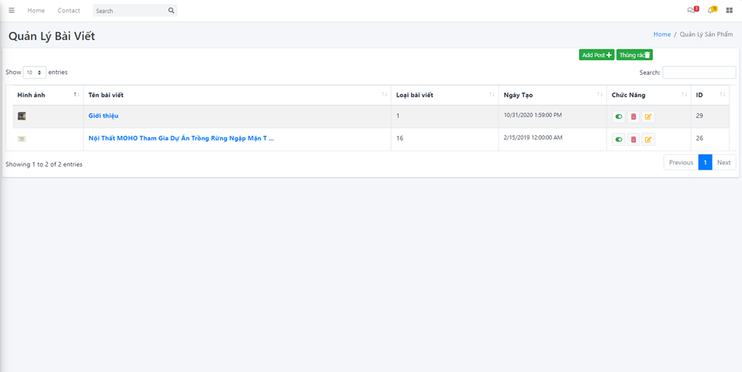

Hình 3. 11 Giao diện trang quản lý bài viết.

* Thực hiện thêm, sửa, xóa bài viết

### 3.2.5. Giao diện trang quản lý đơn hàng.

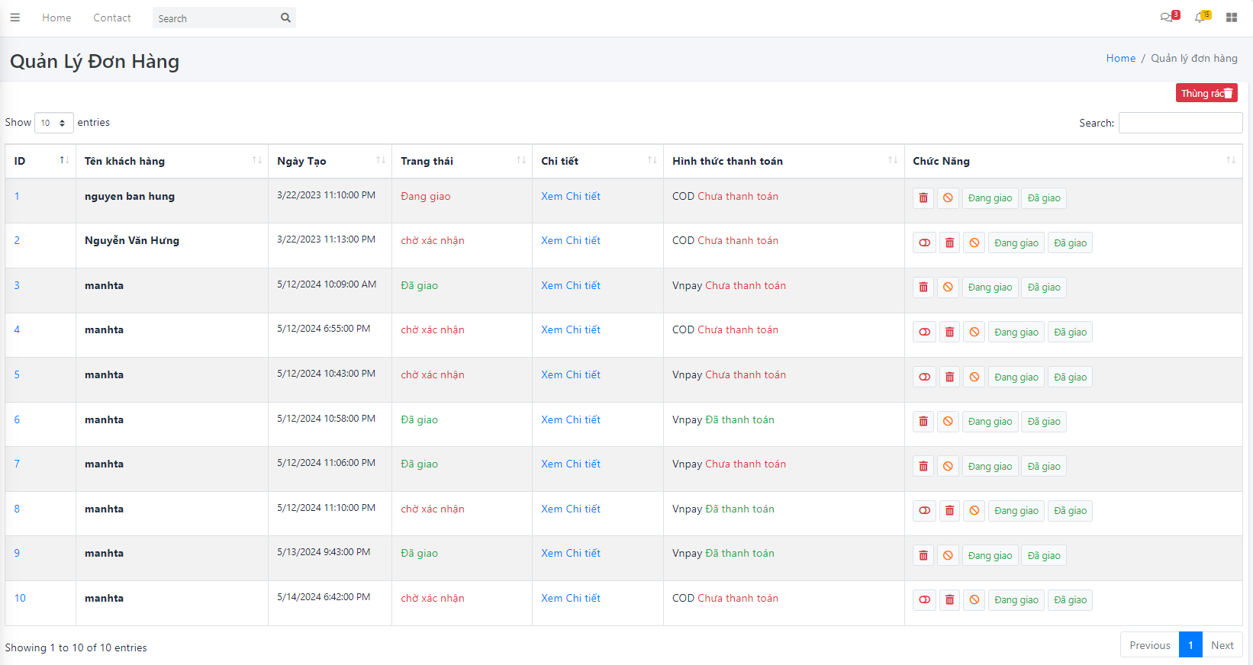

Hình 3. 12 Giao diện trang quản lý đơn hàng.

* Tại đây người quản trị có thể xem thông tin khách hàng, trạng thái đơn hàng, chi tiết đơn hàng, sửa, xóa đơn hàng.

### 3.2.6. Giao diện trang quản lý ảnh bìa.

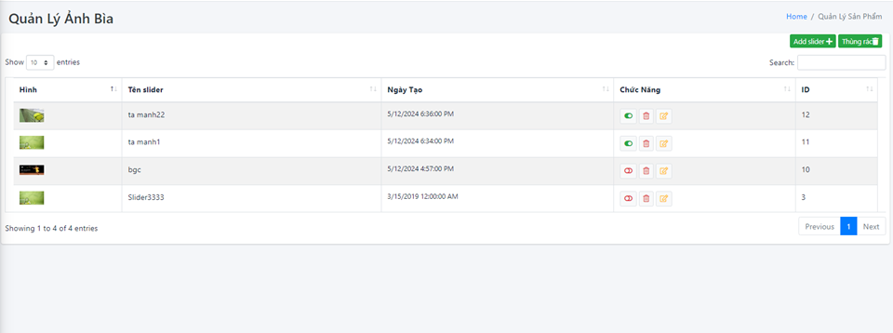

Hình 3. 13 Giao diện trang quản lý ảnh bìa.

* Thực hiện thêm ảnh bìa khi ấn vào “Add slider”, sửa, xóa ảnh bìa.

### 3.2.7. Giao diện trang quản lý tài khoản người dùng.

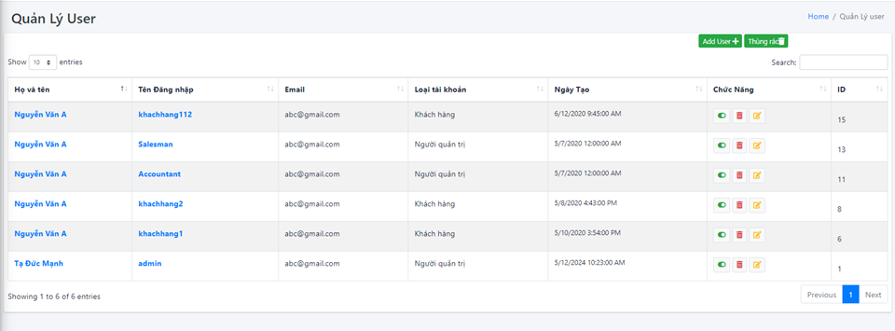

Hình 3. 14 Giao diện trang quản lý tài khoản người dùng.

* Tại đây người quản trị có thể xem các tài khoản người dùng đăng kí, thêm, sửa, xóa tài khoản đã đăng kí

### 3.2.8. Giao diện trang quản lý menu.

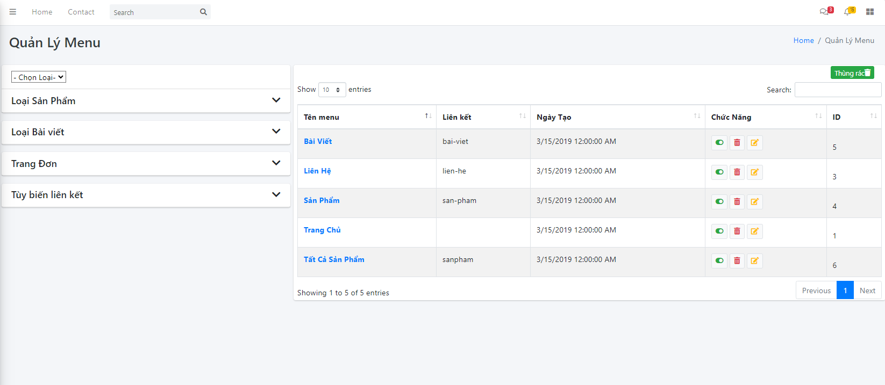

Hình 3. 15 Giao diện trang quản lý menu.

* Tại đây người quản trị có thể thêm, sửa, xóa các danh mục hiển thị trên thanh menu.

## 3.3. Kiểm thử

|  |  |  |  |  |  |
| --- | --- | --- | --- | --- | --- |
| ID | Tên testcase | Điều kiện đầu vào | Mô tả các bước | Đầu ra mong muốn | Kết quả |
|  | **Giao diện người dùng** |  |  |  |  |
| [Đăng nhập-1] | Xác minh trang "Đăng nhập" |  | 1. Truy cập vào trang đăng nhập 2. Xác minh trang "Đăng nhập" | Giao diện "Đăng nhập" hiển thị tương tự như file thiết kế (font, màu sắc,...) với các thông tin sau: - Hộp văn bản tên người dùng - Hộp văn bản mật khẩu - Nút đăng nhập | Pass |
| [Đăng nhập-2] | Xác minh tên màn hình | Thực hiện từ [Đăng nhập-1] | Xác minh tên màn hình | tên màn hình: Tạo tài khoản | Pass |
| [Đăng nhập-3] | Xác minh trường Họ tên | Thực hiện từ [Đăng nhập-1] | Xác minh trường Họ tên | Trường họ tên người dùng: - Có thể chỉnh sửa - Giá trị mặc định: họ tên - Bắt buộc" | Pass |
| [Đăng nhập-4] | Xác minh trường Email | Thực hiện từ [Đăng nhập-1] | Xác minh trường email | Trường email: - Có thể chỉnh sửa - Giá trị mặc định: Email - Bắt buộc" | Pass |
| [Đăng nhập-5] | Xác minh trường sđt | Thực hiện từ [Đăng nhập-1] | Xác minh trường sđt | Trường sđt: - Có thể chỉnh sửa - Giá trị mặc định: SĐT - Bắt buộc" | Pass |
| [Đăng nhập-6] | Xác minh trường tên đăng nhập | Thực hiện từ [Đăng nhập-1] | Xác minh trường tên đăng nhập | Trường tên đăng nhập: - Có thể chỉnh sửa - Giá trị mặc định: Tên đăng nhập - Bắt buộc" | Pass |
| [Đăng nhập-7] | Xác minh trường mật khẩu | Thực hiện từ [Đăng nhập-1] | Xác minh trường mật khẩu | Trường mật khẩu: - Có thể chỉnh sửa - Giá trị mặc định: Mật khẩu - Bắt buộc" | Pass |
| [Đăng nhập-8] | Xác minh trường nhập lại mật khẩu | Thực hiện từ [Đăng nhập-1] | Xác minh trường nhập lại mật khẩu | Trường nhập lại mật khẩu: - Có thể chỉnh sửa - Giá trị mặc định: Nhập lại Mật khẩu - Bắt buộc" | Pass |
| [Đăng nhập-9] | Xác minh trường địa chỉ | Thực hiện từ [Đăng nhập-1] | Xác minh trường địa chỉ | Trường địa chỉ: - Có thể chỉnh sửa - Giá trị mặc định: địa chỉ - Bắt buộc | Pass |
| [Đăng nhập-10] | Xác minh nút "Đăng ký" | Thực hiện từ [Đăng nhập-1] | Xác minh nút "Đăng ký" | Tên nút: Đăng ký Trạng thái: bật | Pass |
|  | **Chức năng** |  |  |  |  |
| [Đăng nhập-10] | Xác minh đăng nhập thành công với tên người dùng và mật khẩu chính xác | Thực hiện từ [Đăng nhập-1] | 1. Nhập đúng tên người dùng và mật khẩu  2. Nhấp vào nút "Đăng nhập" | Đăng nhập thành công Liên kết đến trang đích | Pass |
| [Đăng nhập-11] | Xác minh đăng nhập sai với tên người dùng và mật khẩu chính xác | Thực hiện từ [Đăng nhập-1] | 1. Nhập đúng tên người dùng và mật khẩu 2. Nhấp vào nút "Đăng nhập" | Hiện thông báo "Sai tên đăng nhập hoặc mật khẩu. Vui lòng kiểm tra lại." | Pass |
| [Đăng nhập-12] | Xác minh đăng nhập với tên người dùng chính xácvà mật khẩu sai | Thực hiện từ [Đăng nhập-1] | 1. Nhập đúng tên người dùng và mật khẩu 2. Nhấp vào nút "Đăng nhập" | Hiện thông báo "Sai tên đăng nhập hoặc mật khẩu. Vui lòng kiểm tra lại." | Pass |
| [Đăng nhập-13] | Xác minh đăng nhập với tên người dùng và mật khẩu sai | Thực hiện từ [Đăng nhập-1] | 1. Nhập đúng tên người dùng và mật khẩu 2. Nhấp vào nút "Đăng nhập" | Hiện thông báo "Sai tên đăng nhập hoặc mật khẩu. Vui lòng kiểm tra lại." | Pass |
| [Đăng nhập-14] | Xác minh đăng nhập với tên người dùng và mật khẩu để trống | Thực hiện từ [Đăng nhập-1] | 1. Nhập đúng tên người dùng và mật khẩu 2. Nhấp vào nút "Đăng nhập" | Hiện thông báo "Trường bắt buộc nhập." | Pass |

# KẾT LUẬN

Trong thời gian thực hiện đề tài, với sự cố gắng nỗ lực hết mình em đã hoàn thành đề tài đúng thời gian quy định.

***Kết quả đạt được:***

* Xây dựng thành công Website bán đồ tennis, đáp ứng được yêu cầu của người sử dụng.
* Tìm hiểu tương đối kỹ về Website
* Tìm hiểu tương đối căn bản và đầy đủ về ASP.Net, CSS, JavaScript, HTML....
* Phân tích thiết kế hệ thống tương đối đầy đủ.
* Giao diện Website được thiết kế đơn giản, thân thiện và dễ sử dụng.

***Hạn chế:***

* Việc biểu diễn các thông tin trên Website chưa được linh hoạt.
* Các thao tác quản lý còn chậm, chưa nhanh so với winform.

# TÀI LIỆU THAM KHẢO

[1]. Dương Anh Đức, Giáo trình phân tích và thiết kế hướng đối tượng bằng UML.

[2]. Huỳnh Anh Đức, Kỹ thuật và ứng dụng UML, NXB lao động.

[3].Nguyễn Tiến – Ngô Quốc Việt, Kỹ thuật và ứng dụng bằng UML, NXB thống kê.

[4]. Phạm Hữu Khang ,C# 2005: Lập trình Windowns Form ( Tập 2).

[5]. Phạm Hữu Khang, C# 2005: Lập trình hướng đối tượng ( Tập 3).

[6]. Phạm Hữu Khang, C# 2005: Lập trình cơ sở dữ liệu( Tập 4).

[7]. <http://hiepsiit.com/>

# PHỤ LỤC

## Phụ lục 1: Kết quả kiểm thử

|  |  |  |  |  |  |
| --- | --- | --- | --- | --- | --- |
| ID | Tên testcase | Điều kiện đầu vào | Mô tả các bước | Đầu ra mong muốn | Kết quả |
|  | **Giao diện** |  |  |  |  |
| [Tìm kiếm sản phẩm-1] | Tìm kiếm sản phẩm đã có trong hệ thống | Người dùng đã đăng nhập thành công. | 1. Truy cập vào web bán hàng 2. Nhập sản phẩm cần tìm kiếm vào trường 3. Chọn biểu tưởng tìm kiếm | Màn hình hiển thị sản phẩm cần tìm kiếm | Pass |
| [Tìm kiếm sản phẩm-2] | Tìm kiếm sản phẩm chưa có trên hệ thống | Người dùng đã đăng nhập thành công. | 1. Truy cập vào web bán hàng 2. Nhập sản phẩm cần tìm kiếm vào trường 3. Chọn biểu tưởng tìm kiếm | Màn hình không hiển thị sản phẩm cần tìm kiếm | Pass |

|  |  |  |  |  |  |
| --- | --- | --- | --- | --- | --- |
| ID | Tên testcase | Điều kiện đầu vào | Mô tả các bước | Đầu ra mong muốn | Kết quả |
|  | **Giao diện** |  |  |  |  |
| [Giỏ hàng-1] | Xác minh màn hình chính | Người dùng đã đăng nhập thành công. | 1. Truy cập vào web bán hàng 2. Chọn sản phẩm cần thêm vào giỏ hàng | Giao diện "Gio hàng" hiển thị tương tự như file thiết kế (font, màu sắc,...) bao gồm đầy đủ các thông tin. | Pass |
|  | **Chức năng** |  |  |  |  |
| [Giỏ hàng-2] | Thêm sản phẩm vào giỏ hàng | Người dùng đã đăng nhập thành công. | 1. Truy cập vào web bán hàng 2. Chọn sản phẩm cần thêm vào giỏ hàng 3. Chọn nút “Thêm vào giỏ hàng” | Sản phẩm đã được thêm vào giỏ hàng thành công | Pass |
| [Giỏ hàng-3] | Thêm nhiều sản phẩm vào giỏ hàng | Người dùng đã đăng nhập thành công. | 1. Truy cập vào web bán hàng 2. Chọn các sản phẩm cần thêm vào giỏ hàng 3. Chọn nút “Thêm vào giỏ hàng” | Tất cả sản phẩm đã được thêm vào giỏ hàng thành công | Pass |
| [Giỏ hàng-4] | Chỉnh sửa số lượng cần mua trong giỏ hàng | Người dùng đã đăng nhập thành công. | 1. Truy cập vào web bán hàng 2. Chọn sản phẩm cần thêm vào giỏ hàng 3. Chọn icon mua hàng 4. Điều chỉnh số lượng | Số lượng sản phẩm cần mua được thay đổi | Pass |
| [Giỏ hàng-5] | Xác minh giá của sản phẩm đã chọn có được hiển thị | Người dùng đã đăng nhập thành công. | 1. Truy cập vào web bán hàng 2. Chọn sản phẩm cần thêm vào giỏ hàng 3. Chọn nút “Thêm vào giỏ hàng”.  4. Chọn nút tính toán tổng giá | Gía của các sản phẩm và tổng giá tất cả sản phẩm được hiển thị chính xác | Pass |
| [Giỏ hàng-6] | Kiểm tra 1 sản phẩm có thể thêm vào giỏ hàng nhiều lần | Người dùng đã đăng nhập thành công. | 1. Truy cập vào web bán hàng 2. Chọn sản phẩm cần thêm vào giỏ hàng 3. Chọn nút “Thêm vào giỏ hàng” | Sản phẩm đã được thêm vào giỏ hàng thành công | Pass |
| [Giỏ hàng-7] | Xóa sản phẩm ra khỏi giỏ hàng | Người dùng đã đăng nhập thành công. | 1. Truy cập vào web bán hàng 2. Chọn sản phẩm cần thêm vào giỏ hàng 3. Chọn biểu tượng “Thùng rác” | Sản phẩm đã được xóa khỏi giỏ hàng thành công | Pass |
| [Giỏ hàng-7] | Thanh toán khi nhận hàng | Người dùng đã đăng nhập thành công. | 1. Truy cập vào web bán hàng 2. Chọn sản phẩm cần thêm vào giỏ hàng 3. Chọn chức năng Ship COD  4.Điền thông tin địa chỉ đặt hàng  5. Chọn nút “Hoàn tất” | Chuyển trang đến trang đặt hàng thành công | Pass |
| [Giỏ hàng-7] | Thanh toán bằng ví VNPAY | Người dùng đã đăng nhập thành công. | 1. Truy cập vào web bán hàng 2. Chọn sản phẩm cần thêm vào giỏ hàng 3. Chọn chức năng thanh toán bằng ví VNPAY  4.Điền thông tin địa chỉ đặt hàng  5. Chọn nút “Hoàn tất”  6.Điền các thông tin thanh toán | Hiển thị trang thanh toán thành công | Pass |

|  |  |  |  |  |  |
| --- | --- | --- | --- | --- | --- |
| ID | Tên testcase | Điều kiện đầu vào | Mô tả các bước | Đầu ra mong muốn | Kết quả |
|  | **Giao diện** |  |  |  |  |
| [Quản lý sản phẩm-1] | Xác minh màn hình chính | Quản trị viên đã đăng nhập thành công. | 1. Truy cập vào web bán hàng 2. Chọn sản phẩm cần thêm vào giỏ hàng | Giao diện "Quản lý sản phẩm" hiển thị tương tự như file thiết kế (font, màu sắc,...) bao gồm đầy đủ các thông tin. | Pass |
| [Quản lý sản phẩm-2] | Thêm sản phẩm | Quản trị viên đã đăng nhập thành công. | 1. Truy cập vào trang quản trị 2. Chọn chức năng quản lý sản phẩm 3. Chọn nút “Add Product”  4. Điền các thông tin sản phẩm cần thêm  5.Chọn nút “Lưu” | Sản phẩm đã được thêm thành công. | Pass |
| [Quản lý sản phẩm-3] | Sửa sản phẩm | Quản trị viên đã đăng nhập thành công. | 1. Truy cập vào trang quản trị 2. Chọn chức năng quản lý sản phẩm 3. Chọn icon sửa sản phẩm  4. Điền các thông tin sản phẩm cần thêm  5.Chọn nút “Lưu” | Sản phẩm đã được sửa thành công. | Pass |
| [Quản lý sản phẩm-4] | Xóa sản phẩm | Quản trị viên đã đăng nhập thành công. | 1. Truy cập vào trang quản trị 2. Chọn chức năng quản lý sản phẩm 3. Chọn icon “+” ở sản phẩm  4. Chọn icon”Thùng rác” | Sản phẩm đã được xóa thành công | Pass |
| [Quản lý sản phẩm-5] | Khôi phục sản phẩm | Quản trị viên đã đăng nhập thành công. | 1. Truy cập vào trang quản trị 2. Chọn chức năng quản lý sản phẩm 3. Chọn chức năng Thùng rác  4. Chọn icon “Khôi phục sản phẩm” | Sản phẩm đã được khôi phục về hệ thống | Pass |
| [Quản lý sản phẩm-6] | Xóa sản phẩm vĩnh viễn | Quản trị viên đã đăng nhập thành công. | 1. Truy cập vào trang quản trị 2. Chọn chức năng quản lý sản phẩm 3. Chọn chức năng Thùng rác  4. Chọn icon “Thùng rác” | Sản phẩm đã được xóa vĩnh viễn khỏi hệ thống | Pass |

|  |  |  |  |  |  |
| --- | --- | --- | --- | --- | --- |
| ID | Tên testcase | Điều kiện đầu vào | Mô tả các bước | Đầu ra mong muốn | Kết quả |
|  | **Giao diện** |  |  |  |  |
| [Thống kê-1] | Xác minh màn hình chính | Quản trị viên đã đăng nhập thành công. | 1. Truy cập vào web bán hàng 2. Chọn sản phẩm cần thêm vào giỏ hàng | Giao diện "Thống kê" hiển thị tương tự như file thiết kế (font, màu sắc,...) bao gồm đầy đủ các thông tin. | Pass |
|  | **Chức năng** |  |  |  |  |
| [Thống kê-2] | Xác thực thông tin thống kê sản phẩm | Quản trị viên đã đăng nhập thành công. | 1. Truy cập vào trang quản trị 2. Chọn chức năng quản lý sản phẩm 3. Chọn chức năng Thống kê chi tiết | Số liệu thống kê sản phẩm hiển thị chính xác so với các sản phẩm có trong hệ thống | Pass |
| [Thống kê-3] | Xác thực thông tin thống kê đơn hàng | Quản trị viên đã đăng nhập thành công. | 1. Truy cập vào trang quản trị 2. Chọn chức năng quản lý sản phẩm 3. Chọn chức năng Thống kê chi tiết | Số liệu thống kê đơn hàng hiển thị chính xác so với các đơn hàng có trong hệ thống | Pass |
| [Thống kê-4] | Xác thực thông tin thống kê đơn hàng 7 ngày gần nhất | Quản trị viên đã đăng nhập thành công. | 1. Truy cập vào trang quản trị 2. Chọn chức năng quản lý sản phẩm 3. Chọn chức năng Thống kê chi tiết | Số liệu thống kê đơn hàng 7 ngày gần nhấthiển thị chính xác so với các đơn hàng thành công trong hệ thống | Pass |

## Phụ lục 2: Hướng dẫn sử dụng

* Hướng dẫn mua hàng cho khách hàng

B1: Khách hàng cần đăng nhập tài khoản đã đăng ký

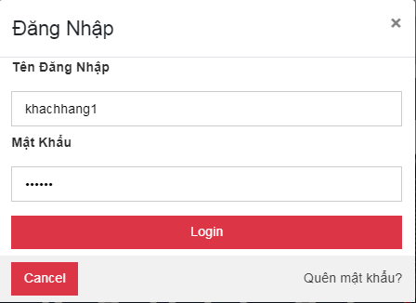

B2: Chọn sản phẩm muốn đặt hàng rồi ấn vào nút +Giỏ hàng như hình bên dưới

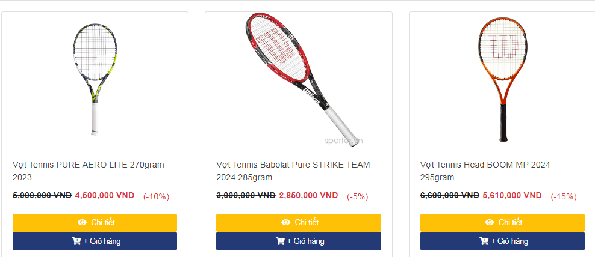

B3: Ấn vào biểu tượng “Giỏ hàng” trên thanh menu và ấn vào “Xem giỏ hàng”

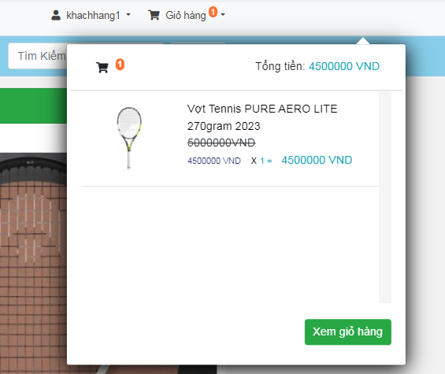

B4: Ấn vào nút “Thanh toán”

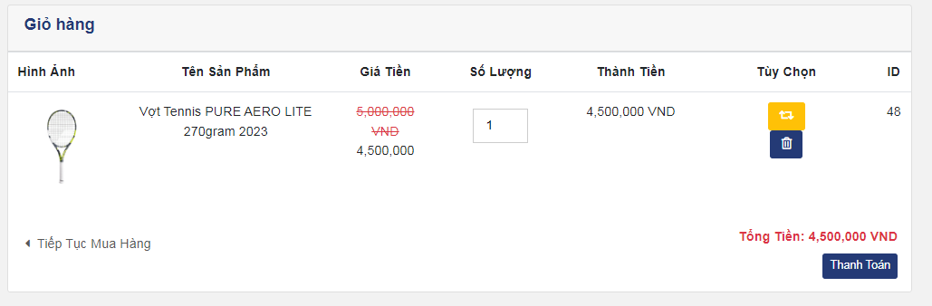

B5: Chọn phương thức thanh toán, điền đầy đủ thông tin được yêu cầu và ấn “Hoàn tất”

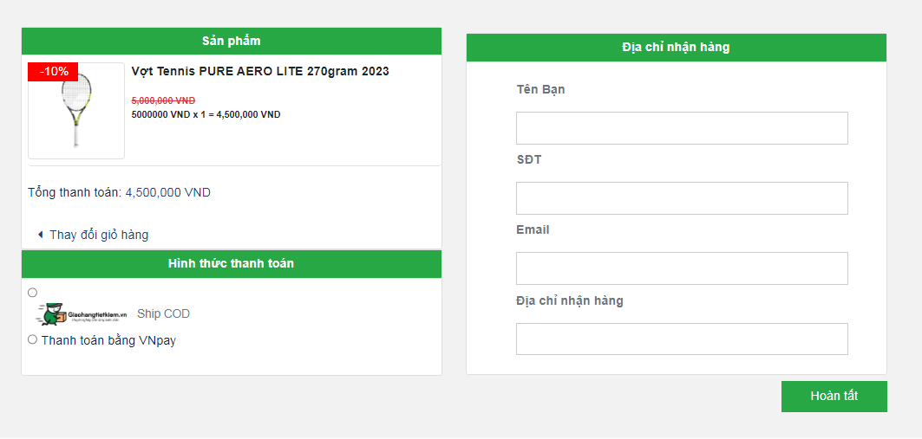

* Hướng dẫn quản lý sản phẩm cho người quản trị

B1: Đăng nhập vào tài khoản người quản trị



B2: Chọn vào danh mục “Sản phẩm” rồi chọn “Tất cả sản phẩm”

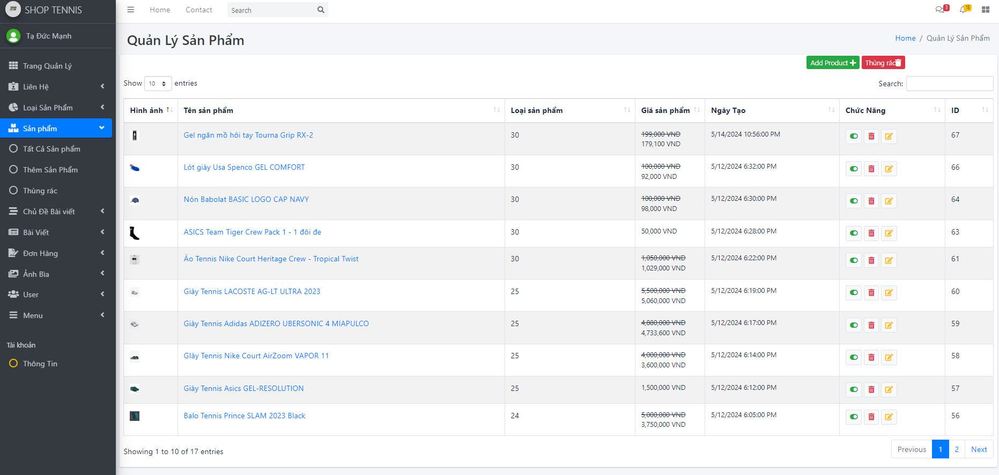

B3: Nếu muốn thêm sản phẩm mới thì ấn vào nút “Add Product” và điền đầy đủ thông tin sản phẩm bạn muốn thêm sau đó ấn nút “Lưu”

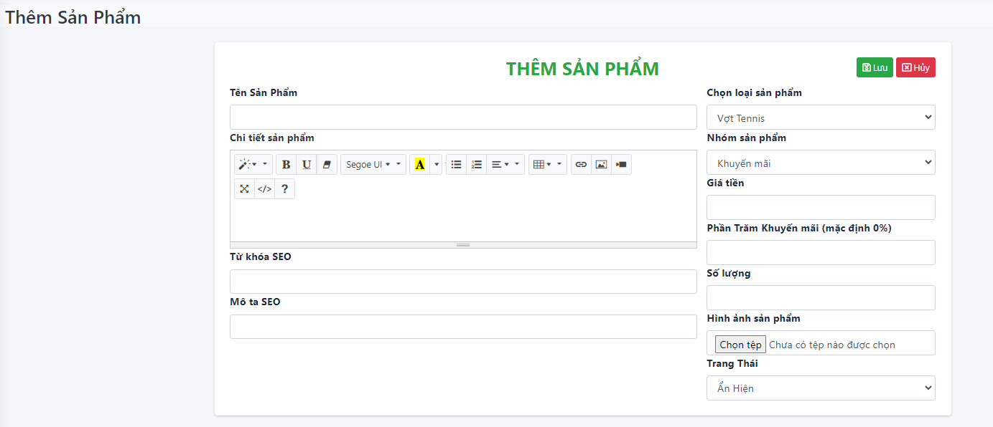

B4: Nếu bạn muốn sửa sản phẩm thì ấn vào biểu tượng  để sửa sản phẩm và điền đầy đủ thông tin sản phẩm bạn muốn sửa sau đó ấn nút “Lưu”

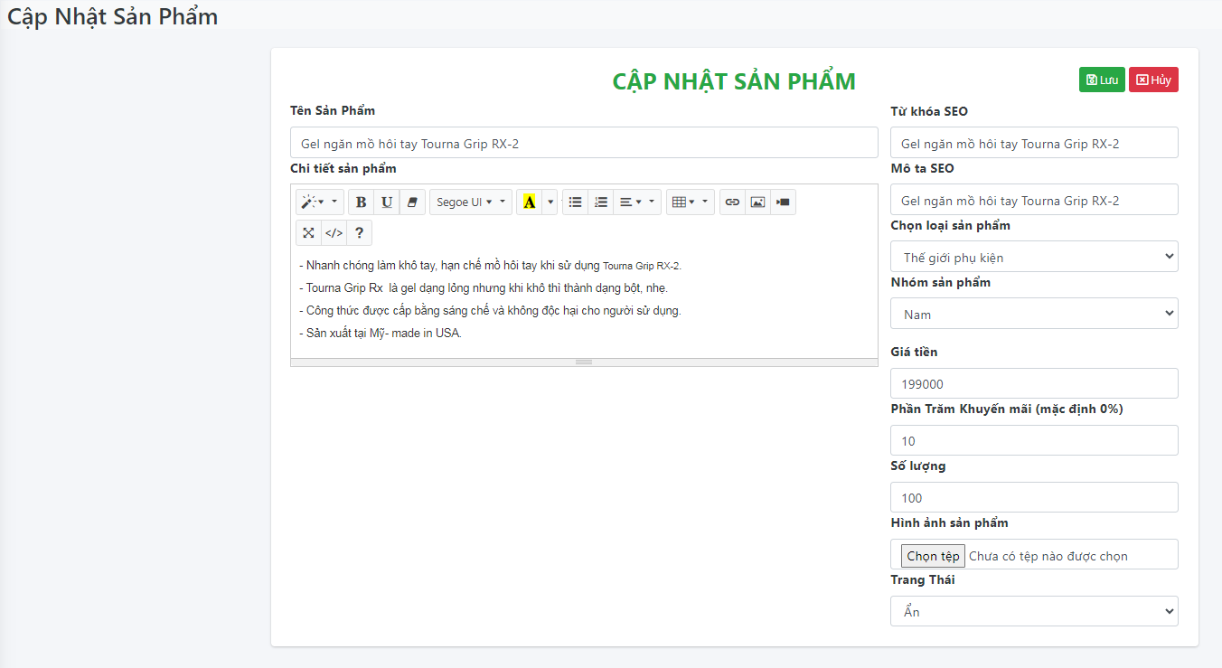

B5: Nếu bạn muốn xóa sản phẩm thì ấn vào biểu tượng  để xóa sản phẩm bạn muốn xóa

